○茨城県医師修学資金貸与条例施行規則

平成18年９月28日

茨城県規則第79号

|  |  |  |
| --- | --- | --- |
|  | 改正　平成19年３月30日規則第36号 | 平成19年10月１日規則第90号 |
|  | 平成21年３月31日規則第43号 | 平成25年３月30日規則第42号 |
|  | 平成26年４月７日規則第47号 | 平成27年３月31日規則第31号 |
|  | 平成30年３月８日規則第８号 | 令和２年３月23日規則第９号 |
|  | 令和２年12月28日規則第83号 | 令和７年３月27日規則第22号 |

茨城県医師修学資金貸与条例施行規則を次のように定める。

茨城県医師修学資金貸与条例施行規則

（趣旨）

第１条　この規則は，茨城県医師修学資金貸与条例（平成18年茨城県条例第47号。以下「条例」という。）の施行に関し必要な事項を定めるものとする。

（貸与申請）

第２条　修学資金の貸与を受けようとする者（以下「申請者」という。）は，修学資金貸与申請書に次に掲げる書類を添えて所定の期日までに知事に申請しなければならない。

(1)　応募理由書

(2)　高等学校，中等教育学校又は特別支援学校の高等部の卒業証明書

(3)　大学の在学証明書

(4)　その他知事が必要と認める書類

（平19規則36・平19規則90・一部改正，平21規則43・旧第３条繰上・一部改正，平26規則47・一部改正）

（貸与の適否の決定等）

第３条　知事は，前条の規定による申請を受理したときは，その内容を審査し，修学資金の貸与の適否を決定するものとする。

２　知事は，前項の規定により修学資金の貸与の適否を決定したときは，遅滞なく，修学資金貸与決定通知書又は修学資金貸与不承認決定通知書により，申請者に通知するものとする。

（平21規則43・旧第４条繰上）

（貸与契約）

第４条　申請者は，前条第２項の規定による修学資金の貸与の決定の通知を受け取ったときは，遅滞なく，茨城県医師修学資金貸与契約書により貸与契約を締結するものとする。

（平21規則43・旧第５条繰上・一部改正）

（連帯保証人）

第５条　条例第７条の規定による連帯保証人は，独立の生計を営む者でなければならない。ただし，知事が，その必要がないと認める場合は，この限りでない。

２　申請者が未成年である場合は，連帯保証人のうち１人は法定代理人でなければならない。

３　修学生（貸与契約を締結した後，最初の修学資金の交付を受けていない者を含む。次条及び第７条において同じ。）は，連帯保証人を変更し，又は連帯保証人の氏名若しくは住所の変更があったときは，直ちに，連帯保証人変更届に連帯保証人の印鑑登録証明書を添えて，知事に提出しなければならない。

（平21規則43・旧第６条繰上・一部改正，令２規則９・一部改正）

（貸与契約の解除）

第６条　知事は，条例第８条の規定により修学資金の貸与契約を解除したときは，茨城県医師修学資金貸与契約解除通知書により修学生及び連帯保証人に通知するものとする。

（平21規則43・旧第８条繰上・一部改正）

（貸与の停止等）

第７条　知事は，条例第10条の規定により修学資金の貸与を停止し，又は一時保留したときは，修学資金貸与停止（一時保留）通知書により修学生及び連帯保証人に通知するものとする。

（平21規則43・追加）

（医療機関の指定又は変更）

第７条の２　知事は，条例第11条第１項第５号の規定により，医療機関を指定し，又は指定に係る医療機関を変更しようとするときは，あらかじめ，当該修学生と面接を行うものとする。

２　知事は，医療機関を指定し，又は指定に係る医療機関を変更することを決定したときは，書面により，その旨を当該修学生に通知するものとする。

（平25規則42・追加，平27規則31・令７規則22・一部改正）

（修学資金返還申告書）

第８条　修学生は，条例第11条第１項各号に掲げる事由が生じたとき（条例第12条又は条例第13条の規定による返還の債務の履行の猶予を受けている場合は，当該猶予の期間が満了したとき。）は，遅滞なく，修学資金返還申告書を知事に提出しなければならない。この場合において，当該事由が修学生の死亡によるものであるときは，当該申告書の提出は，当該修学生の相続人（相続人がないときは，当該修学生の連帯保証人。以下同じ。）が行うものとする。

（平21規則43・旧第９条繰上，平25規則42・平27規則31・一部改正）

（指定期間の指定の申請等）

第８条の２　条例第11条第２項の規定による申請は，指定期間指定申請書に同項各号のいずれにも該当することを証する書類を添えて行わなければならない。

２　条例第11条第３項の規定による申請は，指定期間変更申請書に知事が必要と認める書類を添えて行わなければならない。

３　知事は，前２項の申請があったときは，その内容を審査し，指定期間を指定し，又は変更することを決定したときは指定期間指定（変更）通知書により，指定期間を指定せず，又は変更しないことを決定したときは指定期間を指定（変更）できない旨の通知書により，当該申請をした者に通知するものとする。

（平27規則31・追加，令７規則22・一部改正）

（医師不足地域内の医療の充実に資する医師の業務）

第８条の３　条例第11条第４項（条例第14条第４項において準用する場合を含む。）に規定する医師不足地域内の医療の充実に資するものとして規則で定める医師の業務は，医師不足地域の患者の受入れその他の医師不足地域内の医療の充実への貢献の状況を勘案して知事が別に定める。

２　知事は，前項の規定により，医師不足地域内の医療の充実に資する医師の業務を定めた場合は，修学生に対し，これを周知しなければならない。

（令７規則22・追加）

（当然猶予事由発生届）

第９条　修学生は，条例第12条に該当するときは，遅滞なく，修学資金返還当然猶予事由発生届に大学又は大学院の在学証明書を添えて，知事に届け出なければならない。

（平21規則43・旧第11条繰上・一部改正）

（当然猶予の認定通知等）

第10条　知事は，前条の規定による届出を受理したときは，その事実を確認し，修学資金の返還の債務の履行を猶予することが相当であると認めたときは修学資金返還猶予認定（承認）通知書により，当該猶予することが不相当であると認めたときは修学資金返還猶予不認定（不承認）通知書により，当該届出をした者に通知するものとする。

（平21規則43・旧第12条繰上）

（認定専門研修の申請等）

第10条の２　修学生は，条例第13条第１号の規定による認定（変更に係る認定を除く。次項において同じ。）を受けようとするときは，当該認定に係る研修を受けようとする日の６月前までに，専門研修認定申請書を知事に提出しなければならない。

２　修学生は，認定を受けた研修を変更しようとするときは，認定専門研修変更申請書を知事に提出しなければならない。

３　知事は，前２項の申請があったときは，その内容を審査し，当該申請に係る研修が医師不足地域内の医療の充実に必要と認めたときは専門研修（認定専門研修変更）認定通知書により，当該申請に係る研修が医師不足地域内の医療の充実に必要と認められない場合には専門研修（認定専門研修変更）不認定通知書により，当該申請をした者に通知するものとする。

（平25規則42・追加，令７規則22・一部改正）

（裁量猶予の申請等）

第11条　修学生は，条例第13条の規定により修学資金の返還の債務の履行の猶予を受けようとするときは，修学資金返還裁量猶予申請書に同条各号のいずれかに該当することを証する書類を添えて，知事に申請しなければならない。

２　第10条の規定は，前項の規定による申請があった場合について準用する。この場合において，同条中「前条の規定による届出」とあるのは「第11条第１項の規定による申請」と，「当該届出」とあるのは「当該申請」と読み替えるものとする。

（平21規則43・旧第13条繰上・一部改正，平25規則42・一部改正）

（当然免除事由発生届）

第12条　修学生は，条例第14条第１項各号のいずれかに該当するときは，修学資金返還当然免除事由発生届に次の各号に掲げる区分に応じそれぞれ当該各号に掲げる書類を添えて，知事に届け出なければならない。

(1)　条例第14条第１項第１号又は第２号に該当するとき　業務従事証明書

(2)　条例第14条第１項第３号に該当するとき（修学生が死亡した場合を除く。）　診断書及び心身の故障が起因することを証する書類

２　修学生が死亡した場合において，条例第14条第１項第３号に該当するときは，当該修学生の相続人は，遅滞なく，修学資金返還当然免除事由発生届に死亡診断書及び当該死亡が業務に起因するものであることを証する書類を添えて，知事に届け出なければならない。

（平21規則43・旧第14条繰上，平27規則31・令７規則22・一部改正）

（当然免除の認定通知等）

第13条　知事は，前条の規定による届出を受理したときは，その事実を確認し，修学資金の返還の債務を免除することが相当であると認めたときは修学資金返還免除認定（承認）通知書により，当該免除することが不相当であると認めたときは修学資金返還免除不認定（不承認）通知書により，当該届出をした者に通知するものとする。

（平21規則43・旧第15条繰上）

（裁量免除の申請）

第14条　修学生は，条例第15条の規定により修学資金の返還の債務の免除を受けようとするときは，修学資金返還裁量免除申請書にその事由を証する書類を添えて，知事に申請しなければならない。

２　修学生が死亡した場合において，条例第15条に該当し，かつ，同条の規定による修学資金の返還の債務の免除を受けようとするときは，当該修学生の相続人は，遅滞なく，修学資金返還裁量免除申請書に死亡診断書を添えて，知事に申請しなければならない。

３　前条の規定は，前２項の規定による申請があった場合について準用する。この場合において，同条中「前条の規定による届出」とあるのは「次条第１項及び第２項の規定による申請」と，「当該届出」とあるのは「当該申請」と読み替えるものとする。

（平21規則43・旧第16条繰上，平25規則42・一部改正）

第15条　削除

（平25規則42）

（期間の計算方法）

第16条　条例第11条第１項第７号及び第８号カ並びに条例第14条第１項から第３項までに規定する期間の計算は，常勤の医師として勤務した月数によるものとする。

２　次の各号に掲げる期間は，知事が適当と認めるときは，知事が別に定める方法により月に換算して，前項の月数に含めることができる。

(1)　常勤の医師として勤務した１月に満たない期間

(2)　常勤の医師以外の医師として勤務した期間

（平21規則43・旧第18条繰上，平25規則42・令７規則22・一部改正）

（その他の届出）

第17条　修学生は，次の各号のいずれかに該当するときは，速やかに，当該各号に掲げる届出書を知事に提出しなければならない。

(1)　氏名又は住所を変更したとき　氏名（住所）変更届

(2)　退学し，又は退学の処分を受けたとき　退学届

(3)　修学資金の貸与を受けることを辞退するとき　辞退届

(4)　休学し，若しくは停学の処分を受けたとき，又は留年したとき　休学（停学・留年）届

(5)　復学したとき　復学届

(6)　卒業したとき　卒業届

(7)　医師の免許を取得したとき　医師免許取得届

(8)　臨床研修を開始したとき　臨床研修開始届

(9)　医師の業務に従事したとき　業務従事開始届

(10)　医師の業務に従事しなくなったとき　退職届

２　修学生が死亡したときは，当該修学生の相続人は，遅滞なく，修学生死亡届に死亡診断書を添えて，知事に届け出なければならない。

３　医師の業務に従事する修学生は，毎年４月30日までに業務従事状況報告書に業務従事証明書を添えて，知事に提出しなければならない。

（平21規則43・旧第19条繰上・一部改正，平25規則42・一部改正）

（申請書等の様式）

第18条　次の表の左欄に掲げるこの規則の各条項に規定する当該中欄に掲げる申請書等の様式は，当該右欄に掲げるとおりとする。

|  |  |  |
| --- | --- | --- |
| 該当条項 | 申請書等の種類 | 様式 |
| 第2条 | 修学資金貸与申請書 | 様式第1号 |
| 第2条第1号 | 応募理由書 | 様式第2号 |
| 第3条第2項 | 修学資金貸与決定通知書 | 様式第4号 |
| 第3条第2項 | 修学資金貸与不承認決定通知書 | 様式第5号 |
| 第4条 | 茨城県医師修学資金貸与契約書 | 様式第6号 |
| 第5条第3項 | 連帯保証人変更届 | 様式第7号 |
| 第6条 | 茨城県医師修学資金貸与契約解除通知書 | 様式第8号 |
| 第7条 | 修学資金貸与停止（一時保留）通知書 | 様式第9号 |
| 第8条 | 修学資金返還申告書 | 様式第10号 |
| 第8条の2第1項 | 指定期間指定申請書 | 様式第11号 |
| 第8条の2第2項 | 指定期間変更申請書 | 様式第11号の2 |
| 第8条の2第3項 | 指定期間指定（変更）通知書 | 様式第11号の3 |
| 第8条の2第3項 | 指定期間を指定（変更）できない旨の通知書 | 様式第11号の4 |
| 第9条 | 修学資金返還当然猶予事由発生届 | 様式第12号 |
| 第10条及び第11条第2項 | 修学資金返還猶予認定（承認）通知書 | 様式第13号 |
| 第10条及び第11条第2項 | 修学資金返還猶予不認定（不承認）通知書 | 様式第14号 |
| 第10条の2第1項 | 専門研修認定申請書 | 様式第14号の2 |
| 第10条の2第2項 | 認定専門研修変更認定申請書 | 様式第14号の3 |
| 第10条の2第3項 | 専門研修（認定専門研修変更）認定通知書 | 様式第14号の4 |
| 第10条の2第3項 | 専門研修（認定専門研修変更）不認定通知書 | 様式第14号の5 |
| 第11条第1項 | 修学資金返還裁量猶予申請書 | 様式第15号 |
| 第12条第1項及び第2項 | 修学資金返還当然免除事由発生届 | 様式第16号 |
| 第12条第1項第1号，第14条第1項第1号及び第17条第3項 | 業務従事証明書 | 様式第17号 |
| 第13条及び第14条第3項 | 修学資金返還免除認定（承認）通知書 | 様式第18号 |
| 第13条及び第14条第3項 | 修学資金返還免除不認定（不承認）通知書 | 様式第19号 |
| 第14条第1項及び第2項 | 修学資金返還裁量免除申請書 | 様式第20号 |
| 第17条第1項第1号 | 氏名（住所）変更届 | 様式第21号 |
| 第17条第1項第2号 | 退学届 | 様式第22号 |
| 第17条第1項第3号 | 辞退届 | 様式第23号 |
| 第17条第1項第4号 | 休学（停学・留年）届 | 様式第24号 |
| 第17条第1項第5号 | 復学届 | 様式第25号 |
| 第17条第1項第6号 | 卒業届 | 様式第26号 |
| 第17条第1項第7号 | 医師免許取得届 | 様式第27号 |
| 第17条第1項第8号 | 臨床研修開始届 | 様式第28号 |
| 第17条第1項第9号 | 業務従事開始届 | 様式第29号 |
| 第17条第1項第10号 | 退職届 | 様式第31号 |
| 第17条第2項 | 修学生死亡届 | 様式第32号 |
| 第17条第3項 | 業務従事状況報告書 | 様式第33号 |

（平21規則43・旧第20条繰上・一部改正，平25規則42・平26規則47・平27規則31・一部改正）

付　則

この規則は，公布の日から施行する。

付　則（平成19年規則第36号）

この規則は，平成19年４月１日から施行する。

付　則（平成19年規則第90号）

この規則は，公布の日から施行する。

付　則（平成21年規則第43号）

この規則は，平成21年４月１日から施行する。

付　則（平成25年規則第42号）

この規則は，平成25年４月１日から施行する。

付　則（平成26年規則第47号）

この規則は，公布の日から施行する。

付　則（平成27年規則第31号）

１　この規則は，平成27年４月１日から施行する。

２　この規則による改正後の茨城県医師修学資金貸与条例施行規則の規定は，この規則の施行の日において現に茨城県医師修学資金貸与条例の一部を改正する条例（平成26年茨城県条例第51号）による改正前の茨城県医師修学資金貸与条例（平成18年茨城県条例第47号）の規定に基づき茨城県医師修学資金の貸与を受けている者についても適用する。

付　則（平成30年規則第８号）

この規則は，平成30年４月１日から施行する。

付　則（令和２年規則第９号）

この規則は，公布の日から施行する。

付　則（令和２年規則第83号）

１　この規則は，公布の日から施行する。

２　この規則による改正前の規則に定める様式による用紙は，調製した残部を限度として所要の補正を行い使用することができる。

付　則（令和７年規則第22号）

１　この規則は、令和７年４月１日から施行する。

２　この規則による改正後の茨城県医師修学資金貸与条例施行規則（次項及び付則第４項において「改正後の規則」という。）の規定（第16条の規定を除く。）は、この規則の施行の日（以下「施行日」という。）以後に大学（大学院を除く。以下同じ。）に入学する者について適用し、施行日前に大学に入学した者については、この規則に別段の定めがあるもののほか、なお従前の例による。

３　改正後の規則第８条の３の規定は、茨城県医師修学資金貸与条例の一部を改正する条例（令和７年茨城県条例第12号）付則第４項に規定する特定地域内の医療の充実に資するものとして規則で定める医師の業務及び当該業務を定めた場合について準用する。

４　改正後の規則第16条の規定は、施行日以後の期間の計算について適用し、施行日前の期間の計算については、なお従前の例による。

５　施行日前に大学に入学した者に係るこの規則による改正前の茨城県医師修学資金貸与条例施行規則（次項において「改正前の規則」という。）様式第６号の適用については、同様式第１条第１項第３号中「毎月」とあるのは「５月」とする。

６　令和２年度以降に大学に入学した者で、茨城県医師修学資金の貸与を受けた期間が５年以上のものに係る改正前の規則様式第16号の規定の適用については、同様式中「特定地域内」とあるのは「県内」とする。

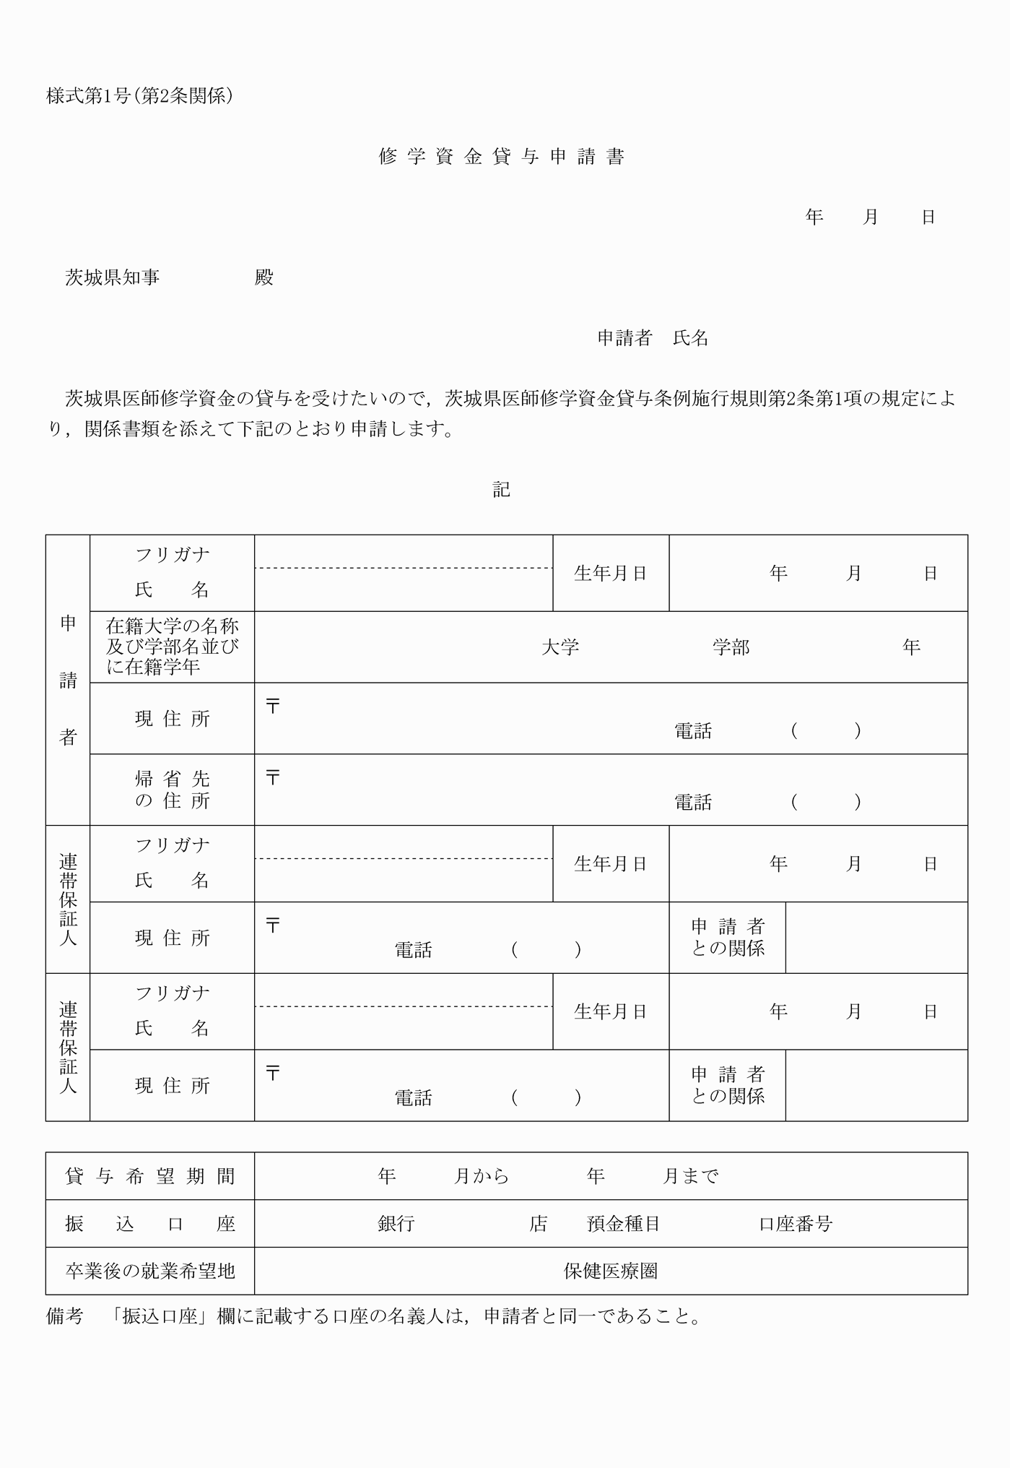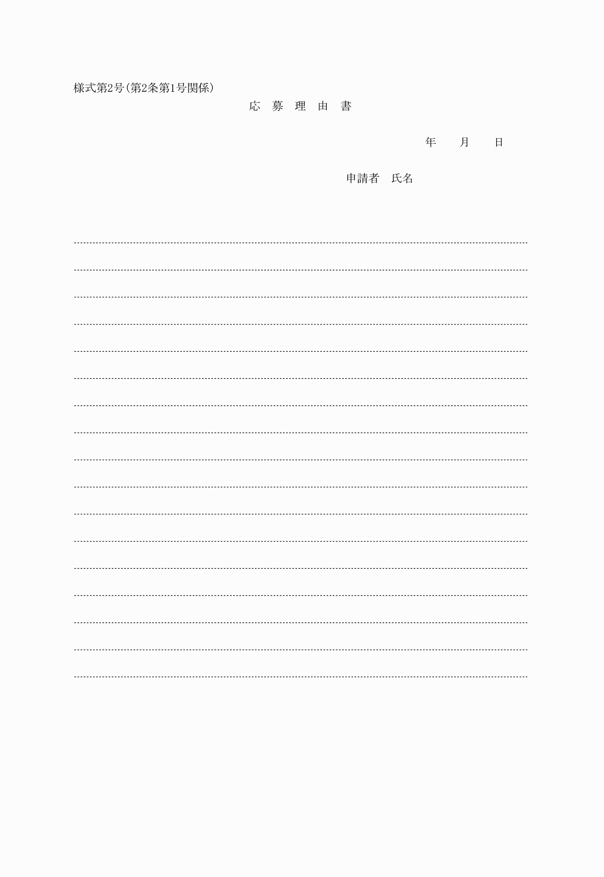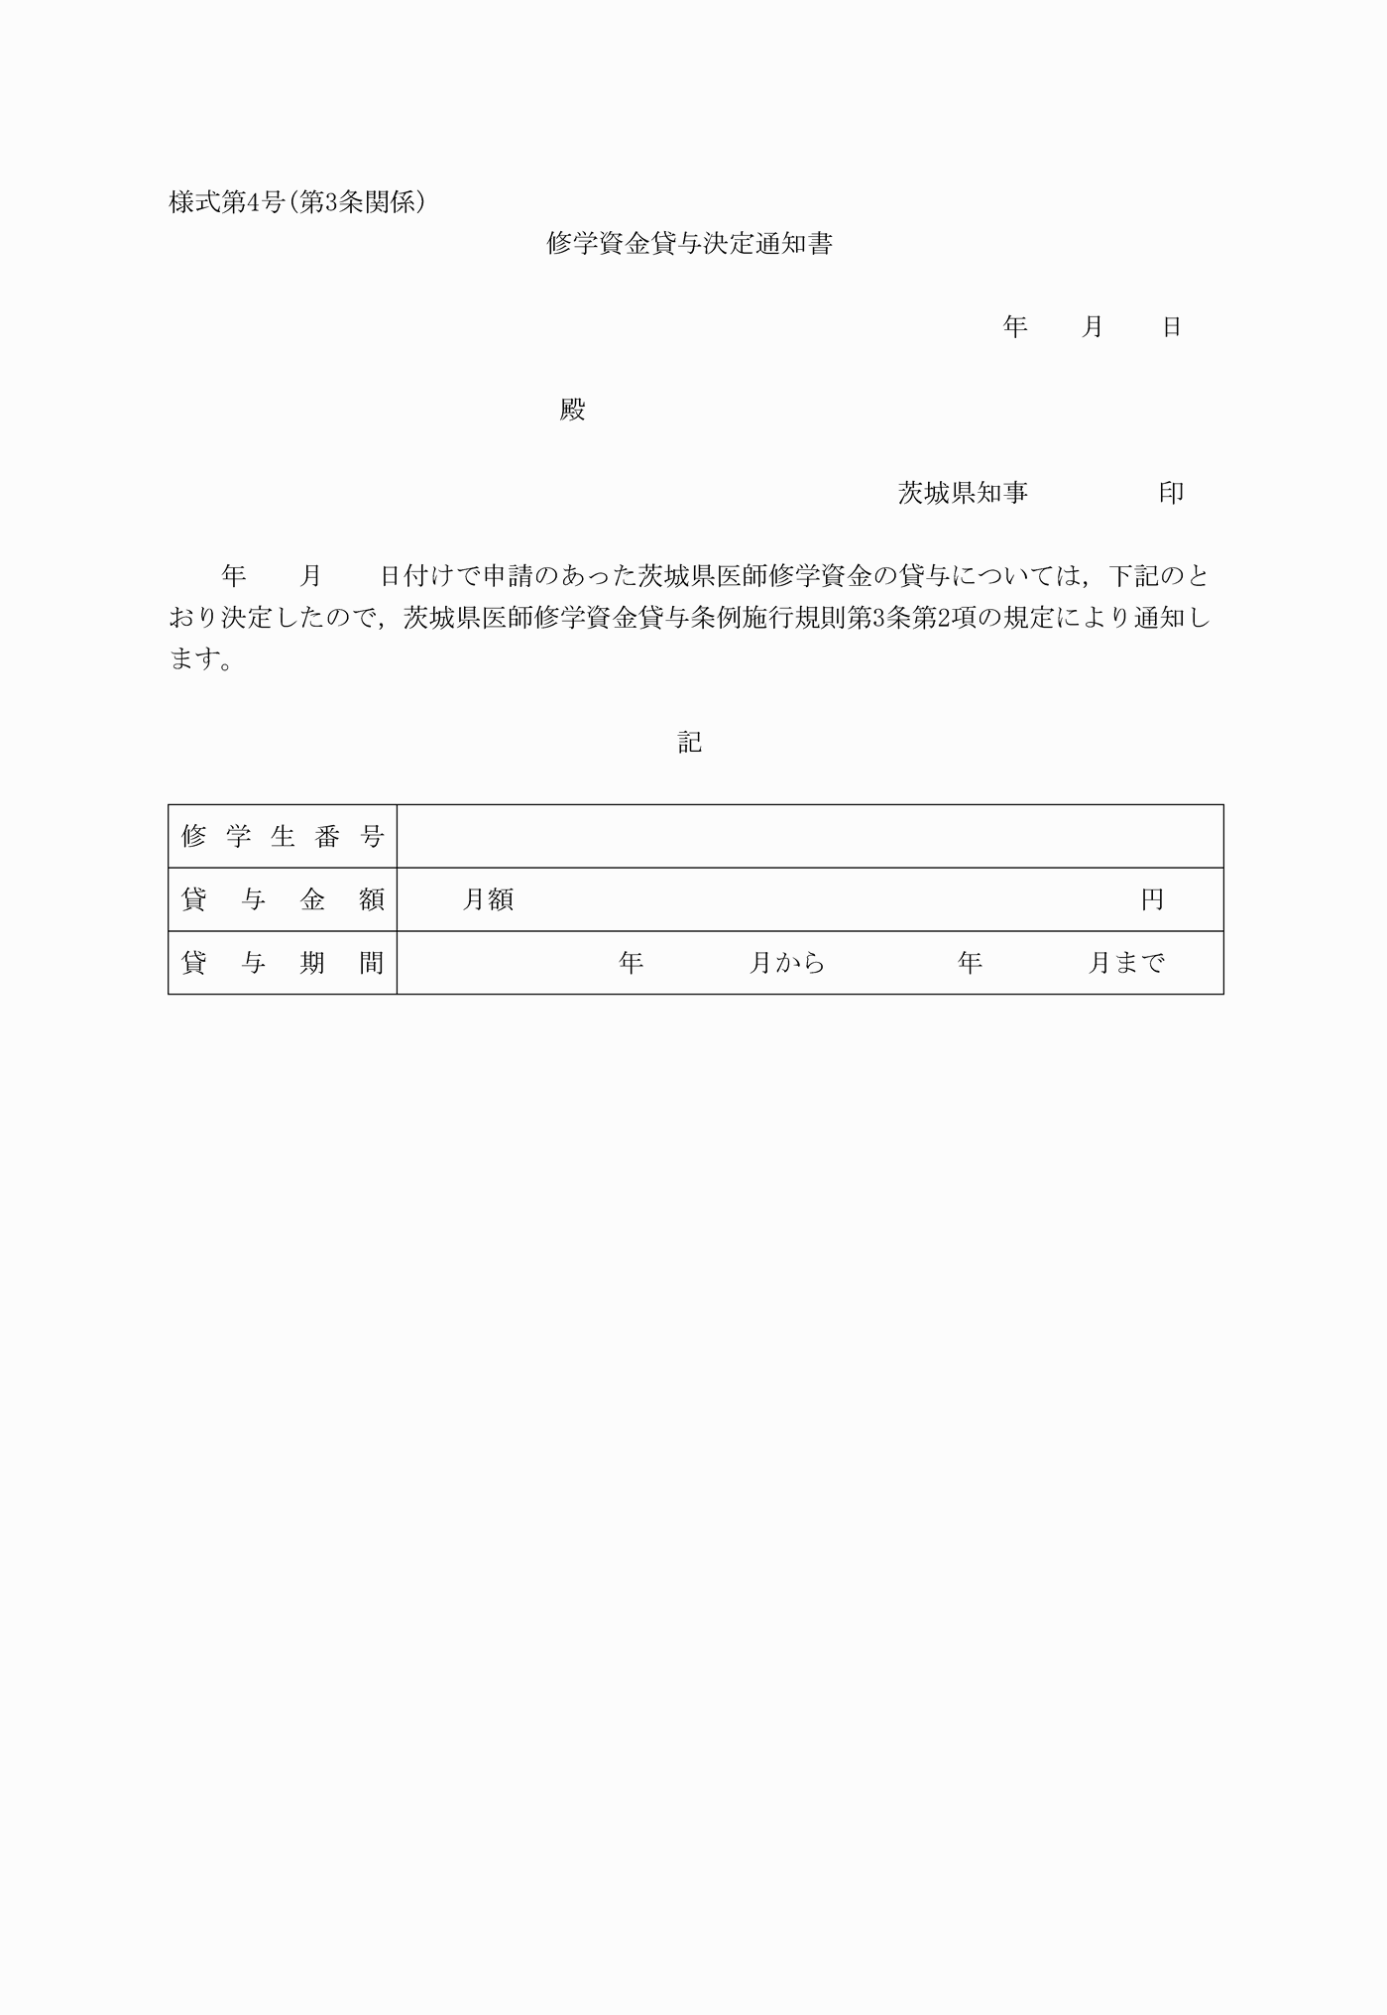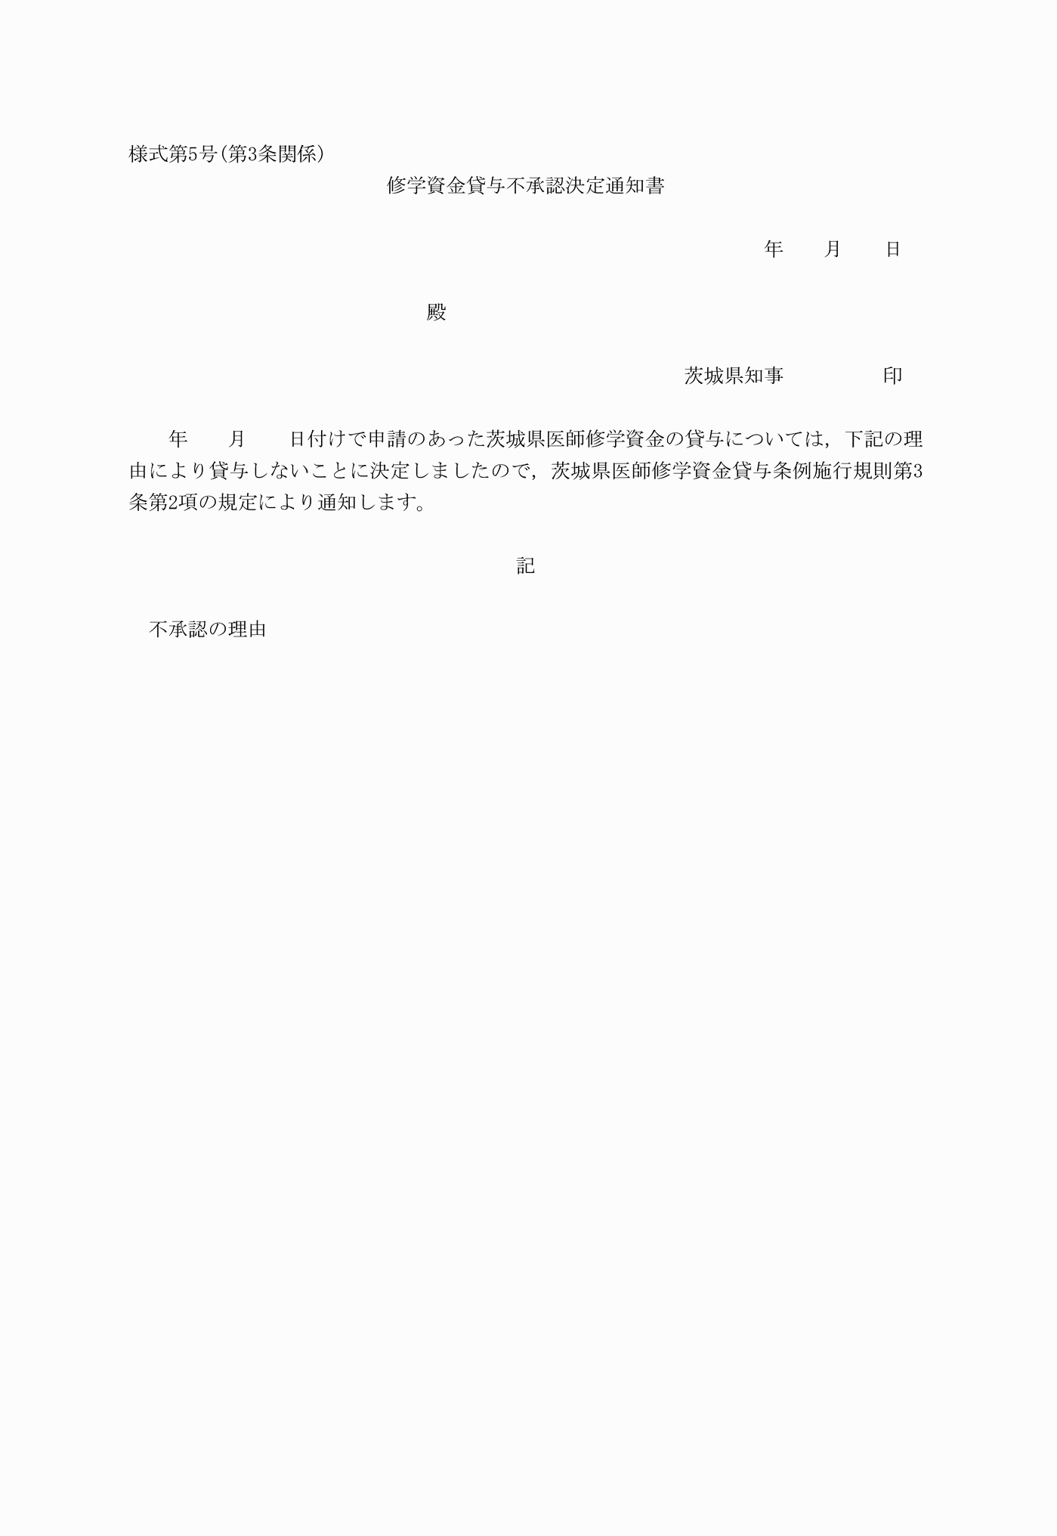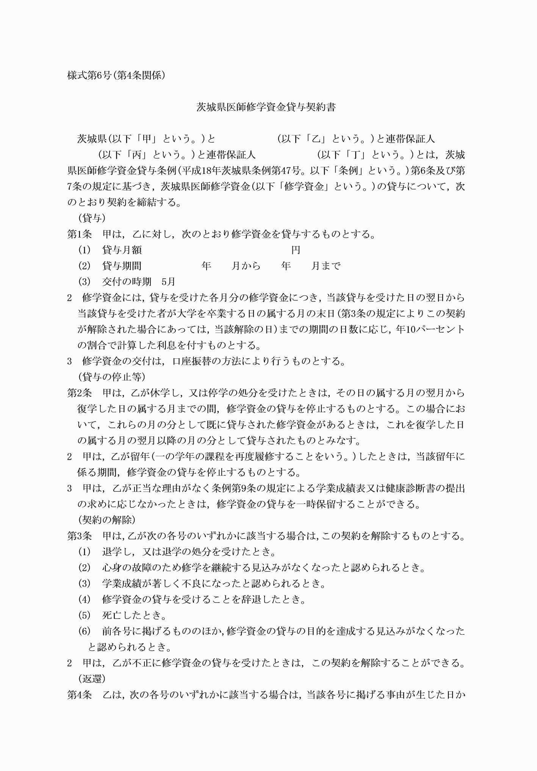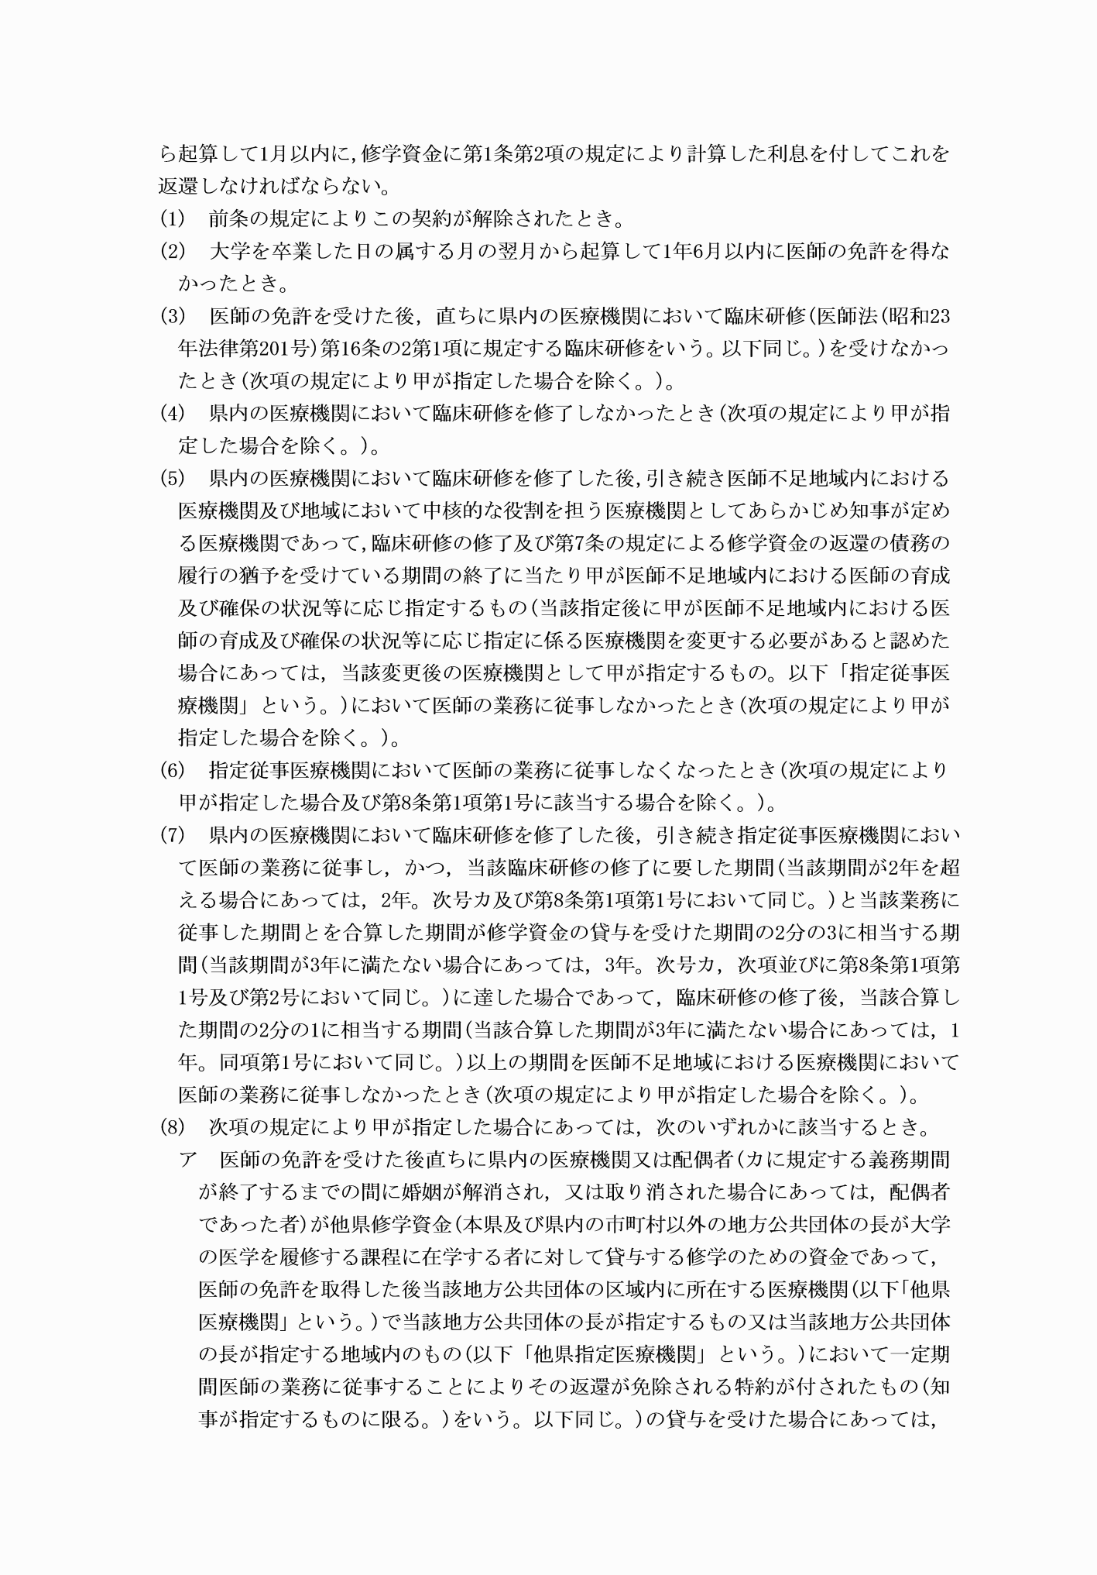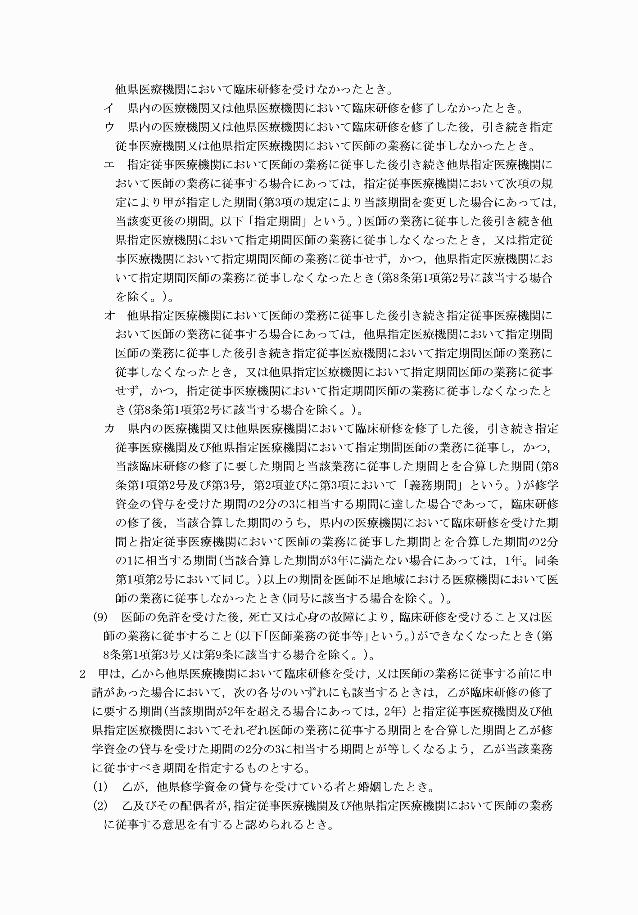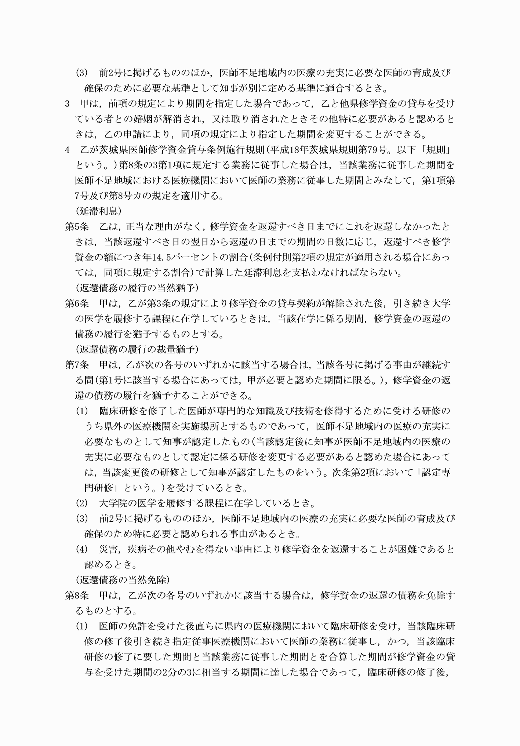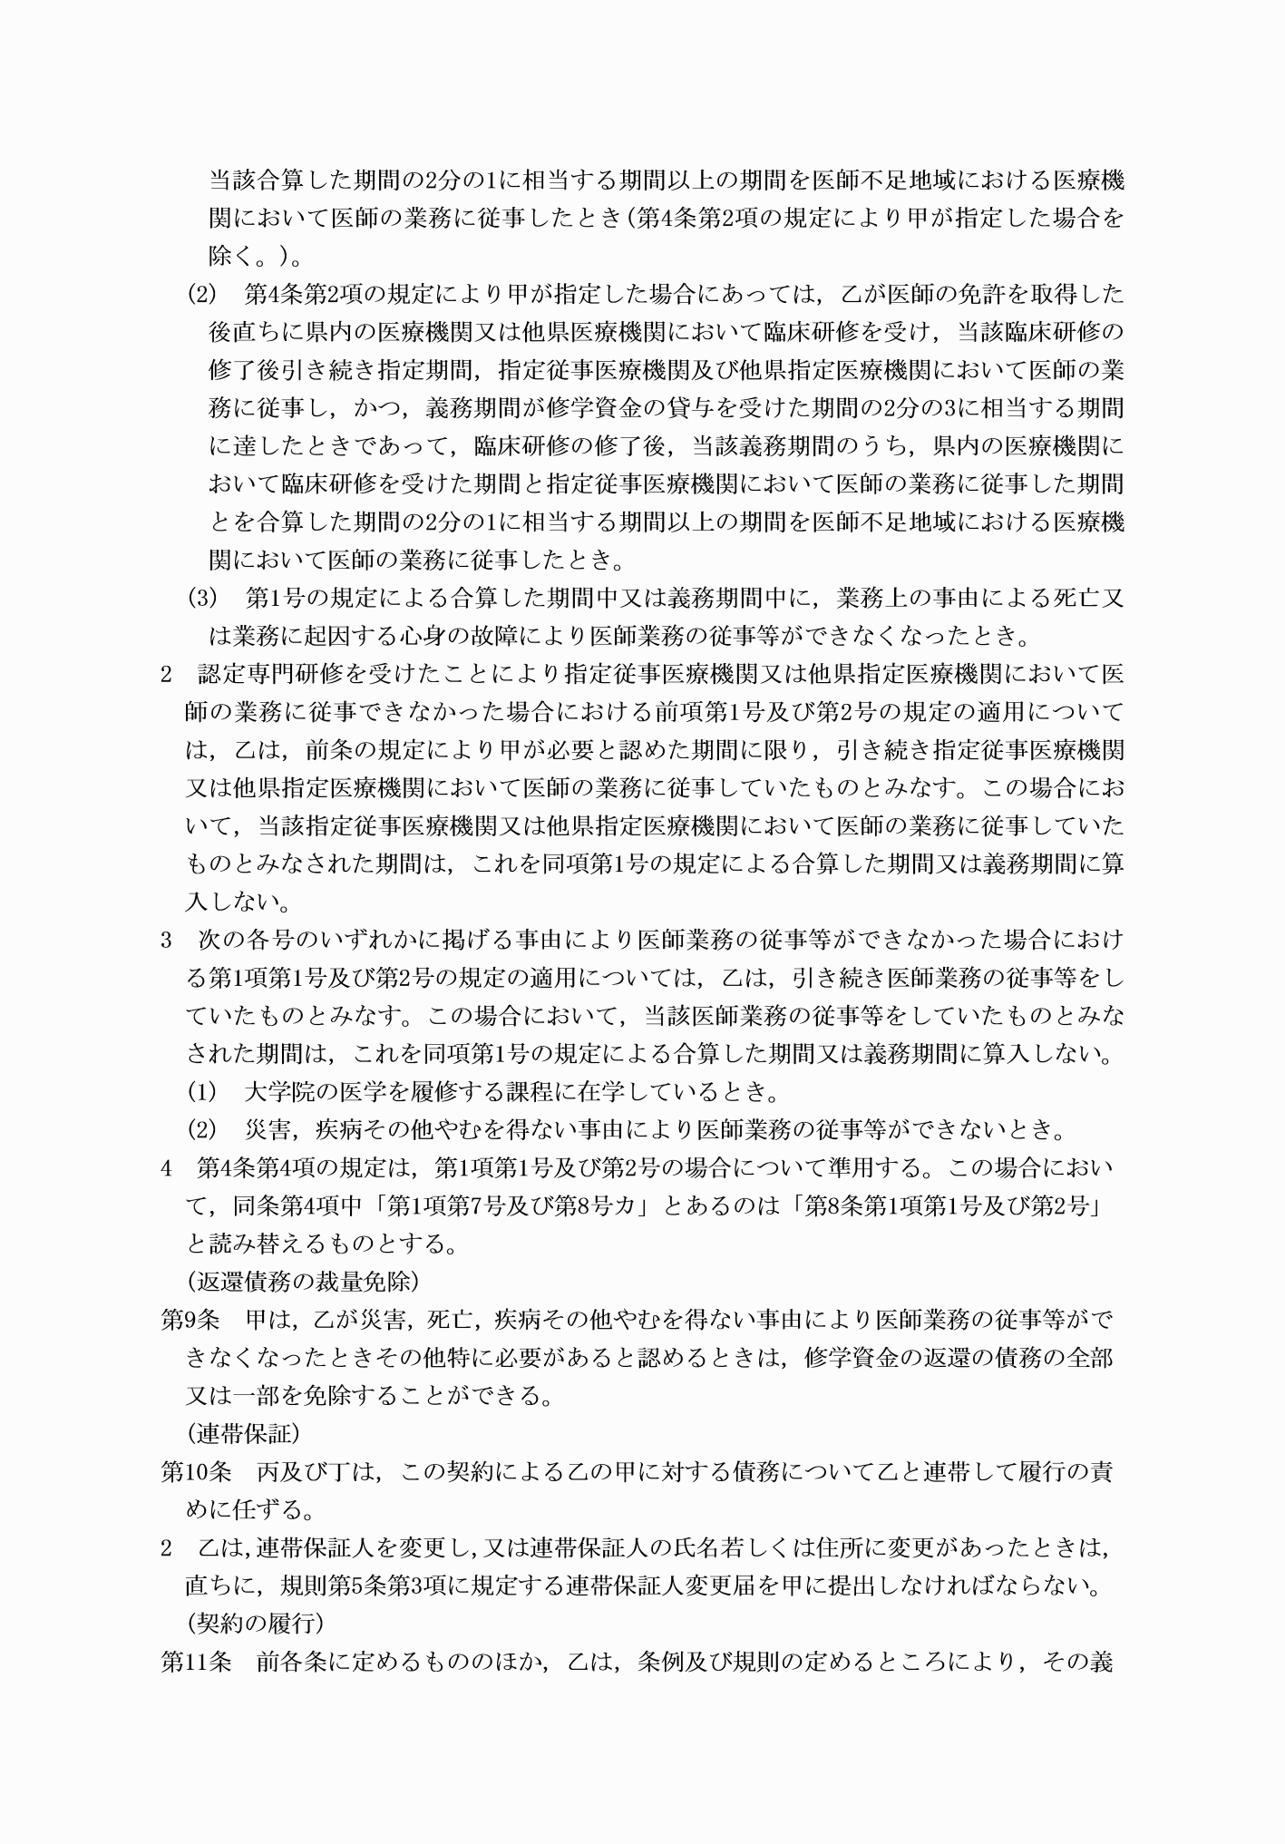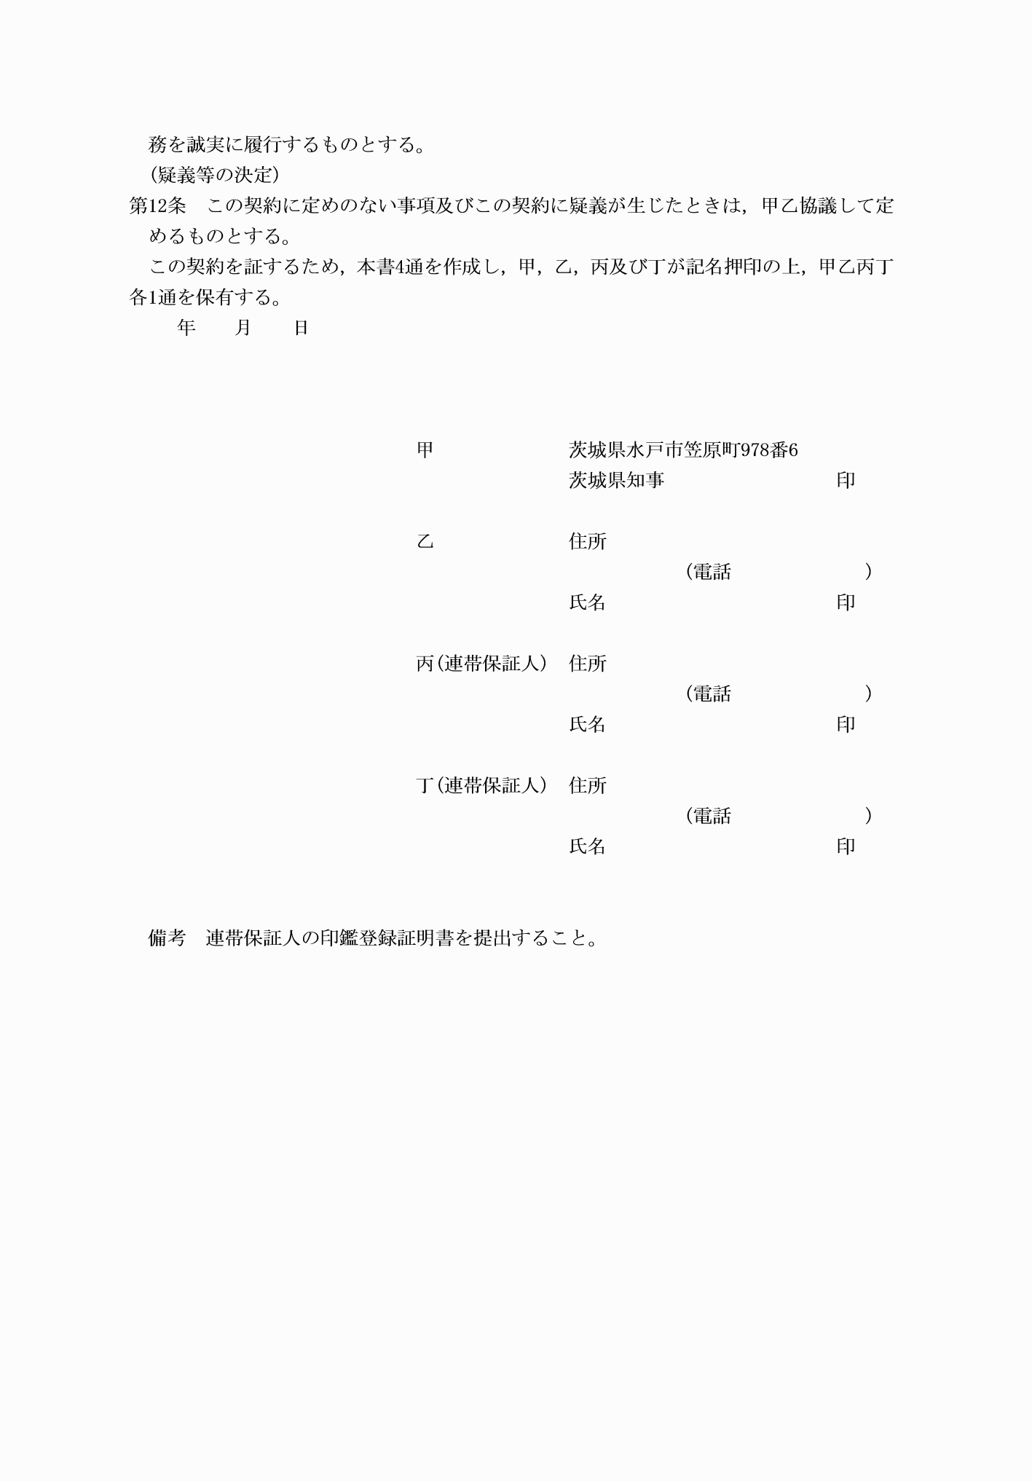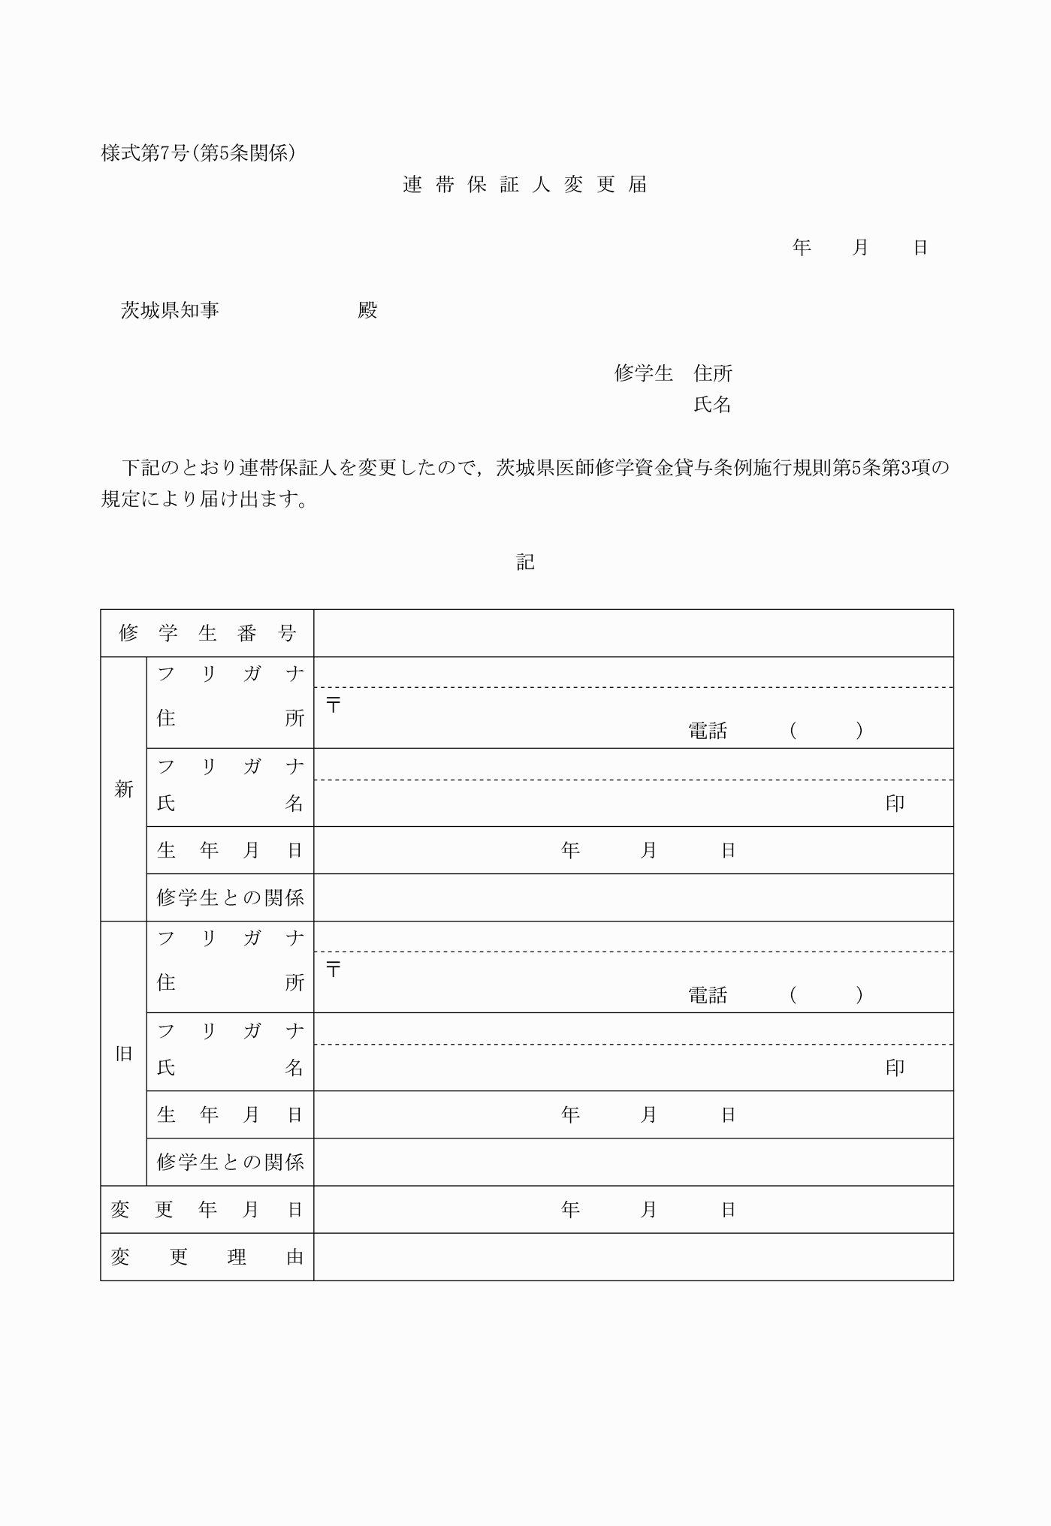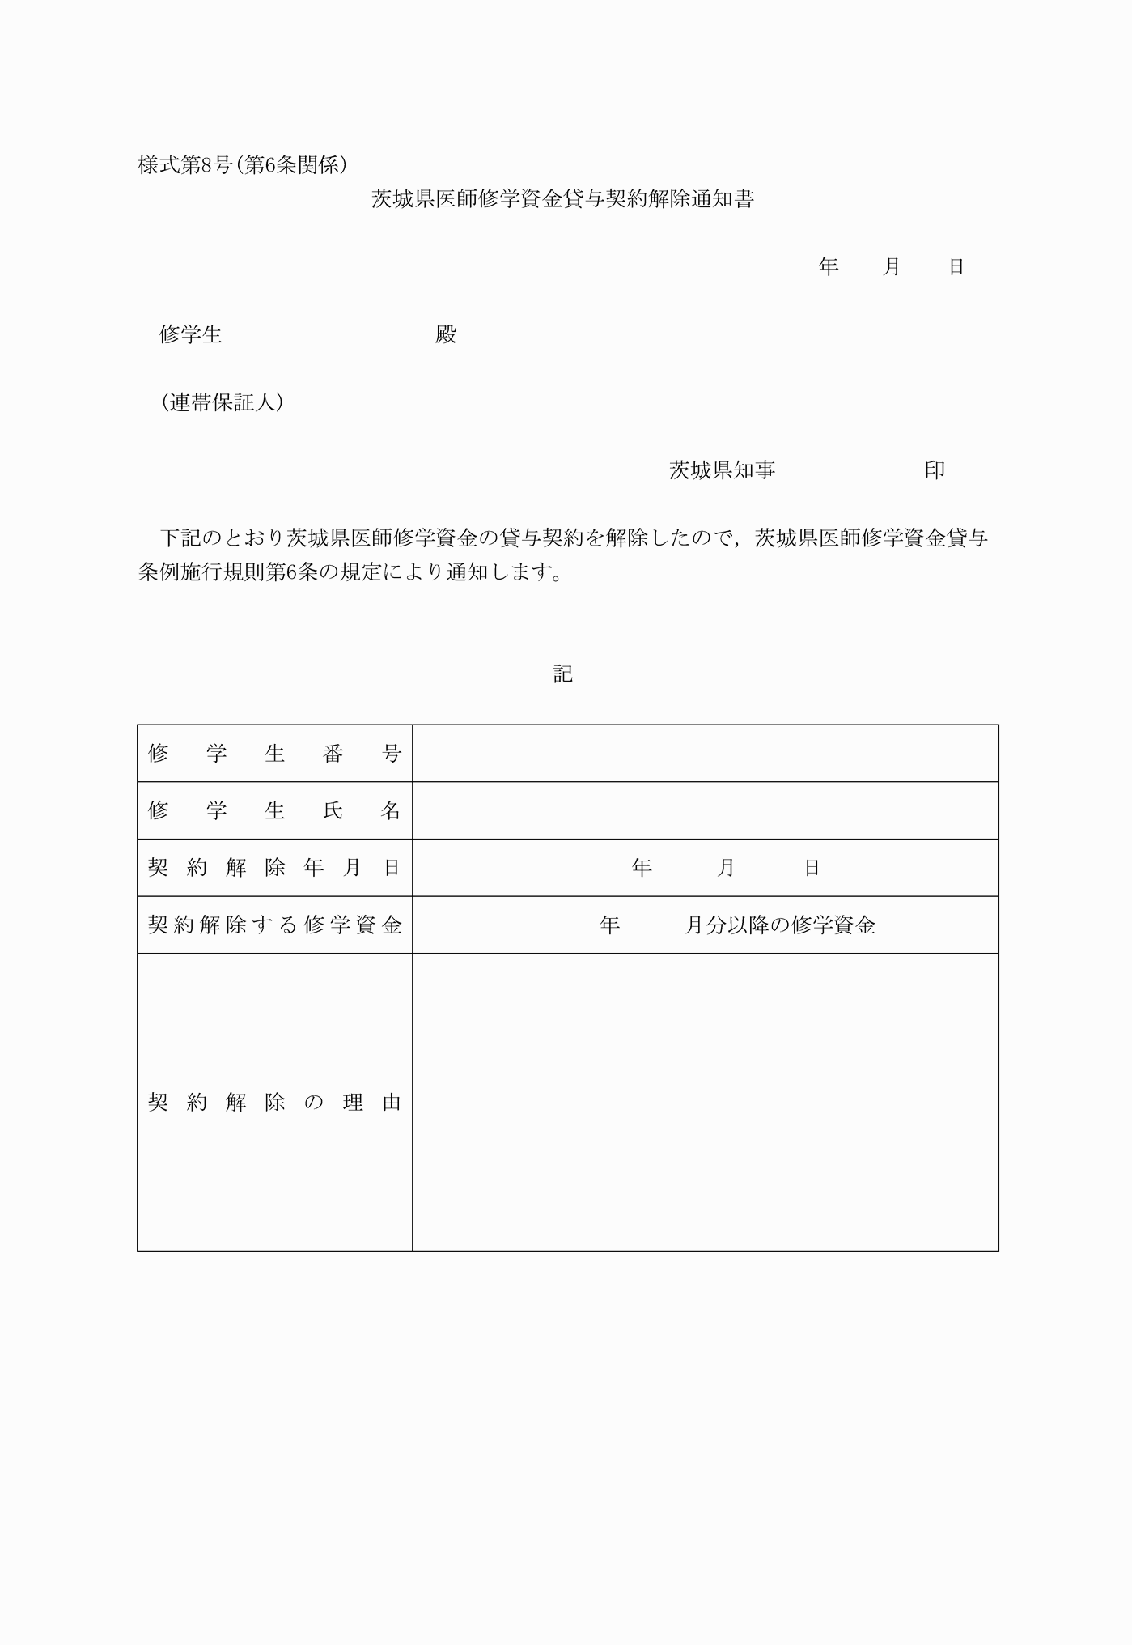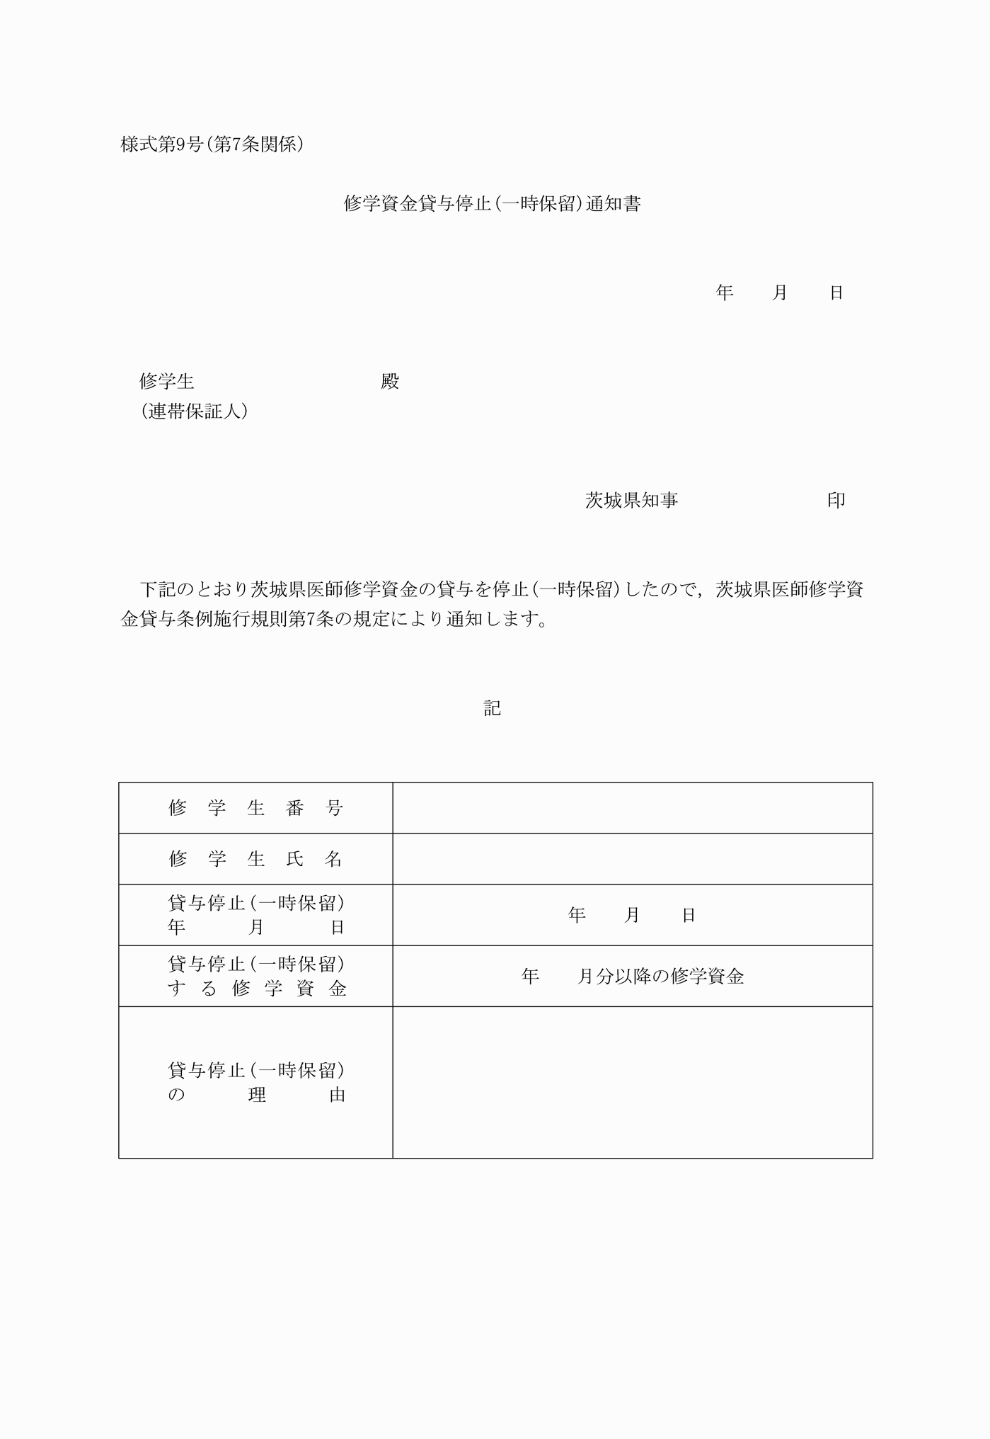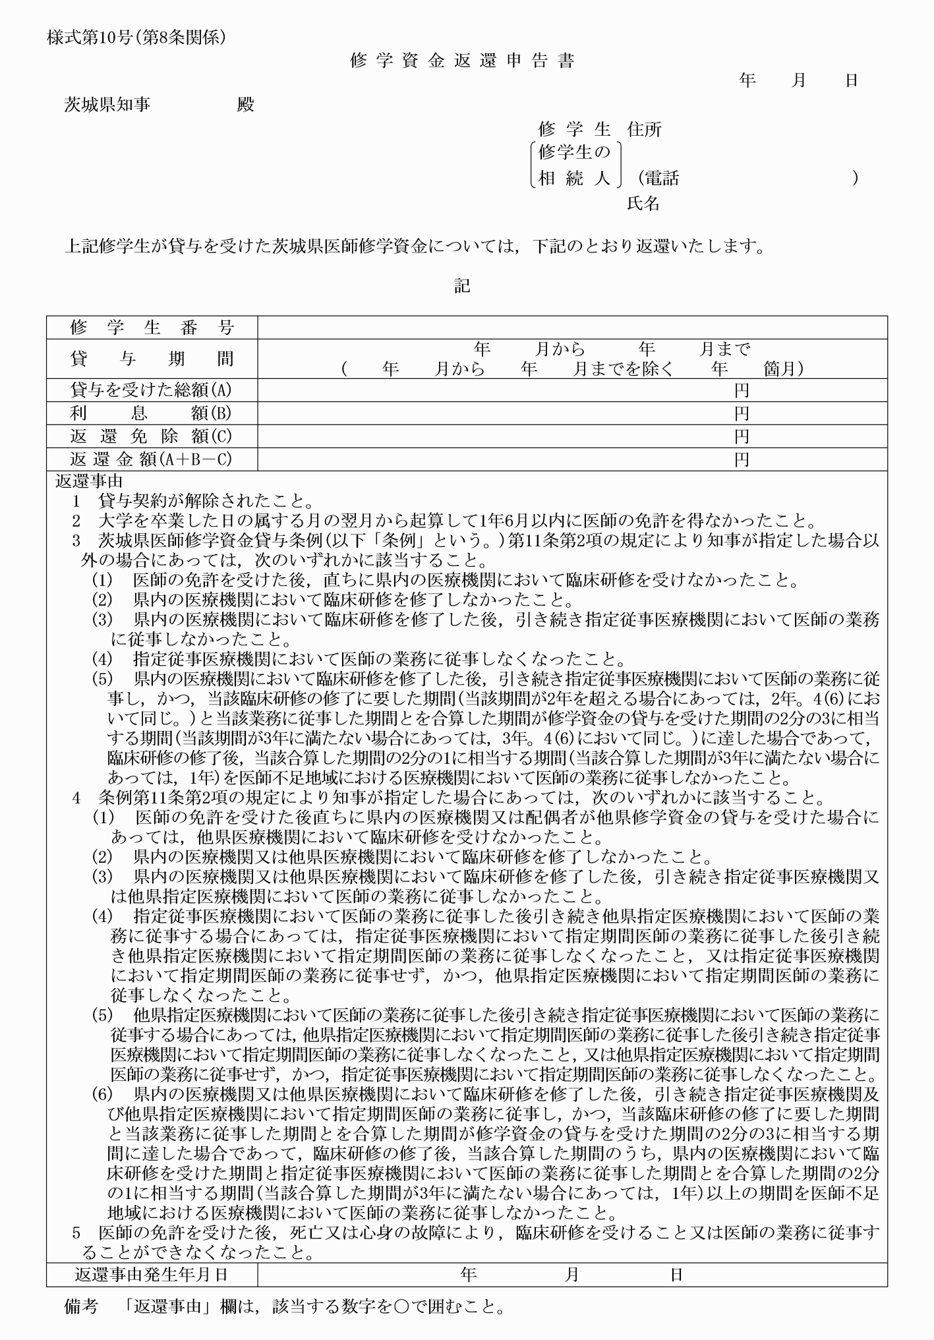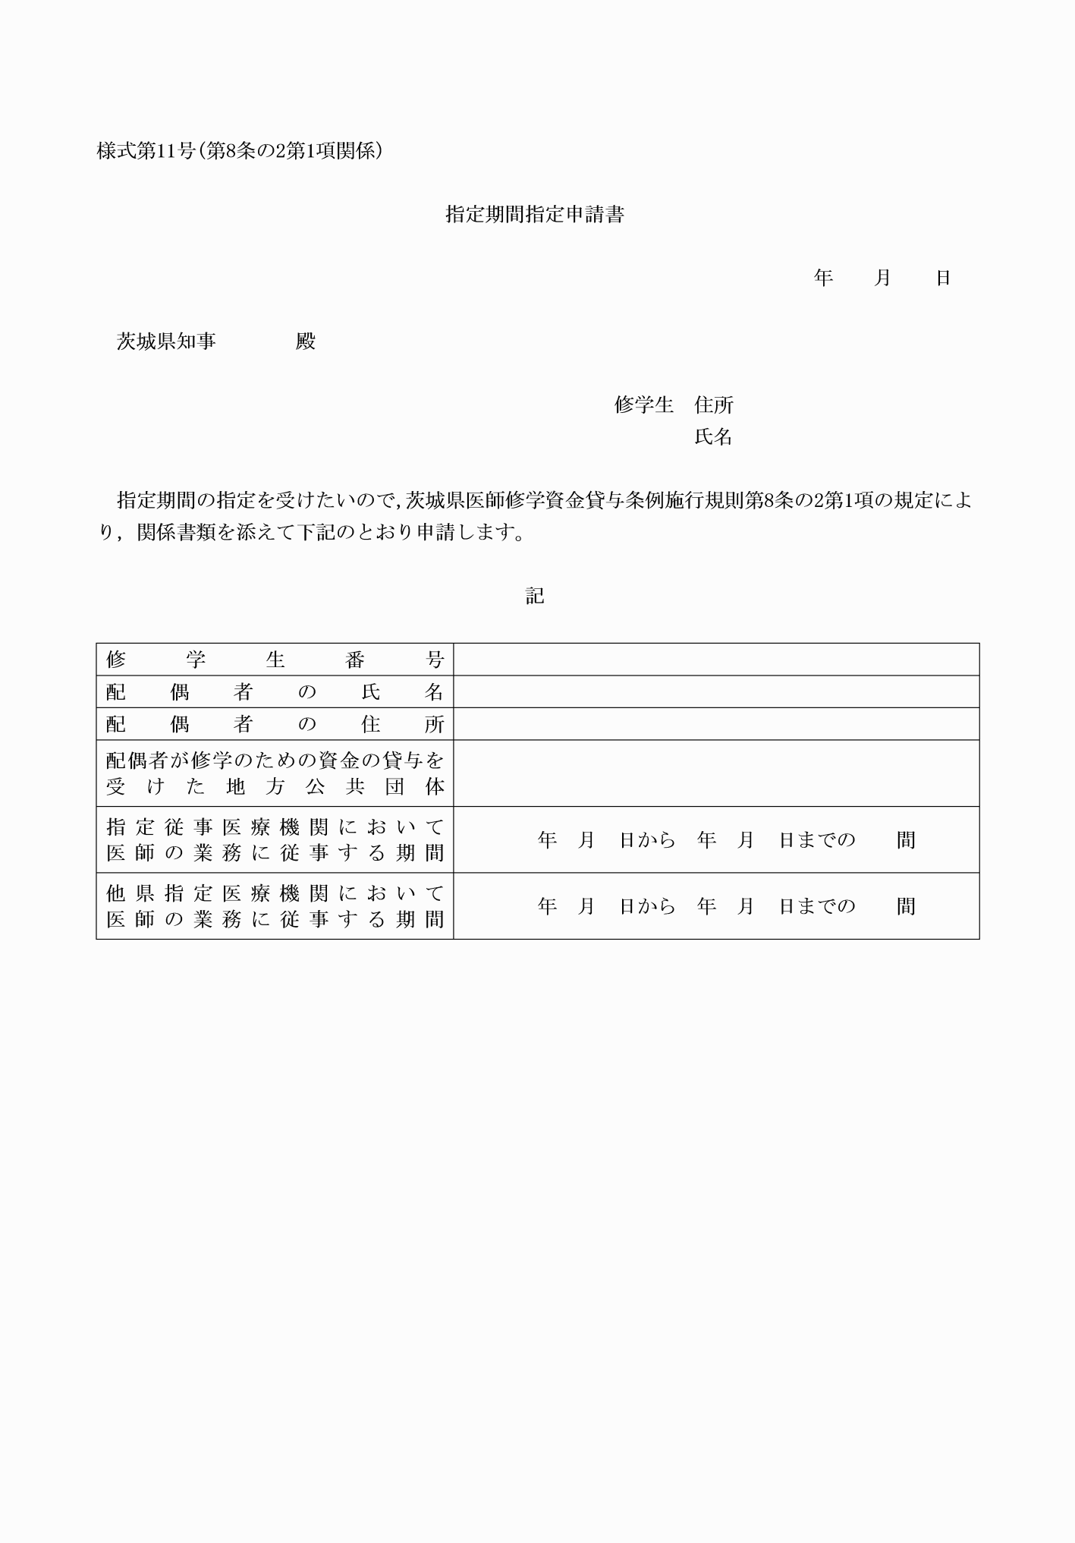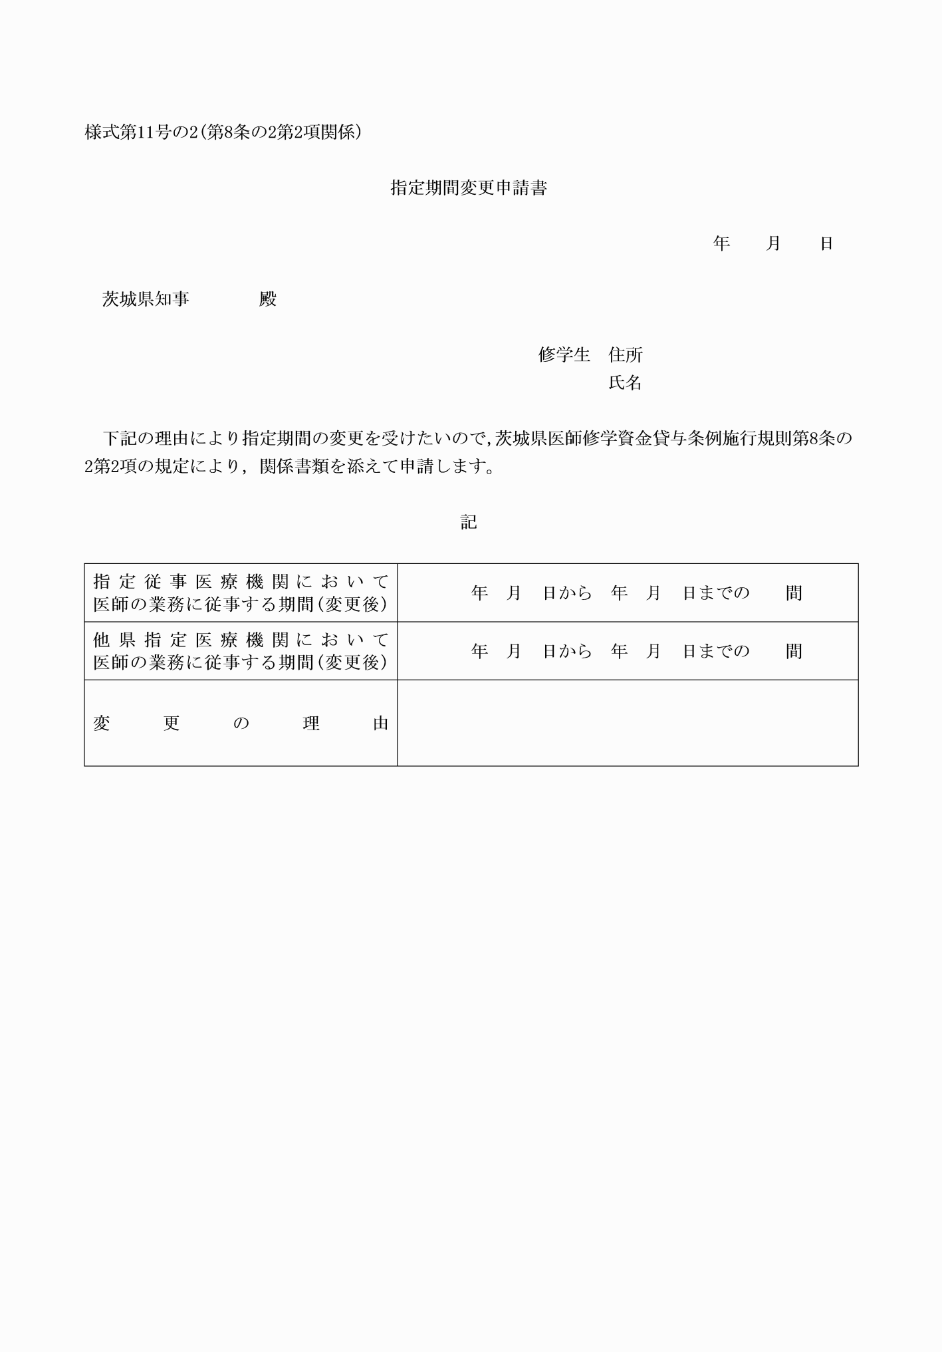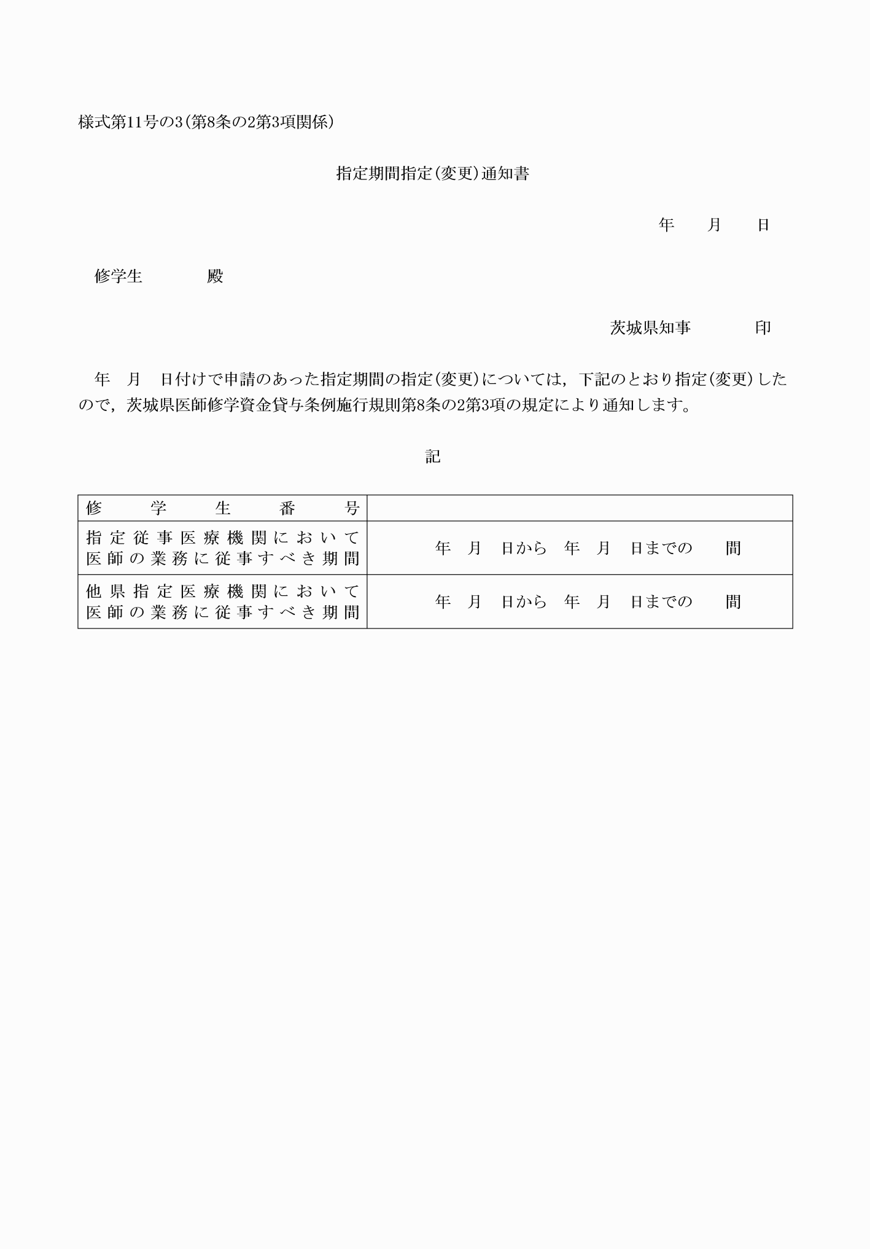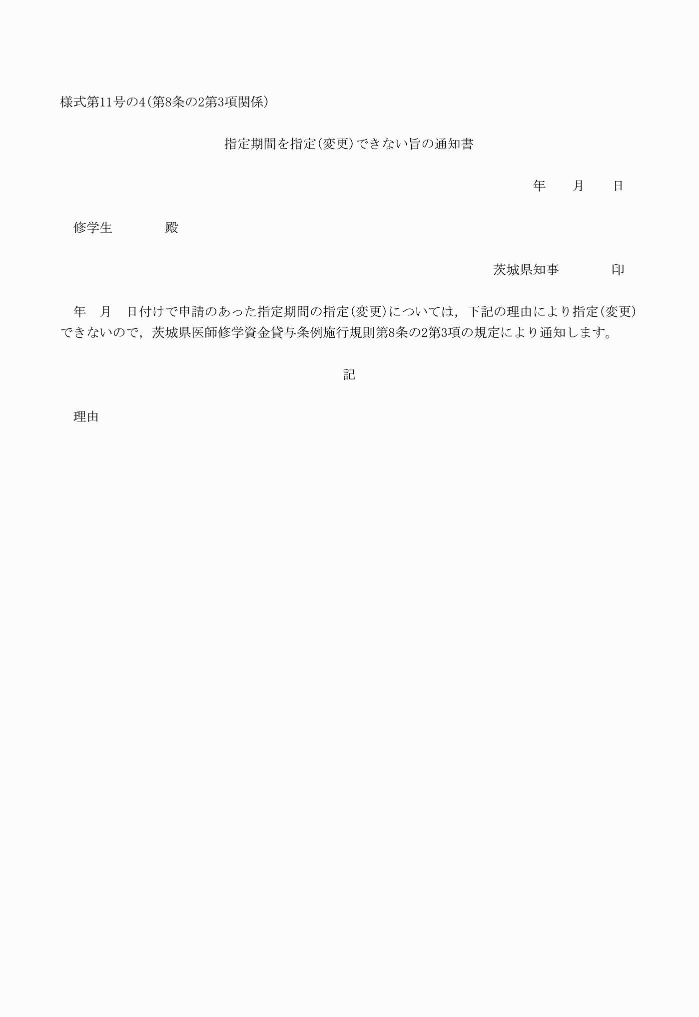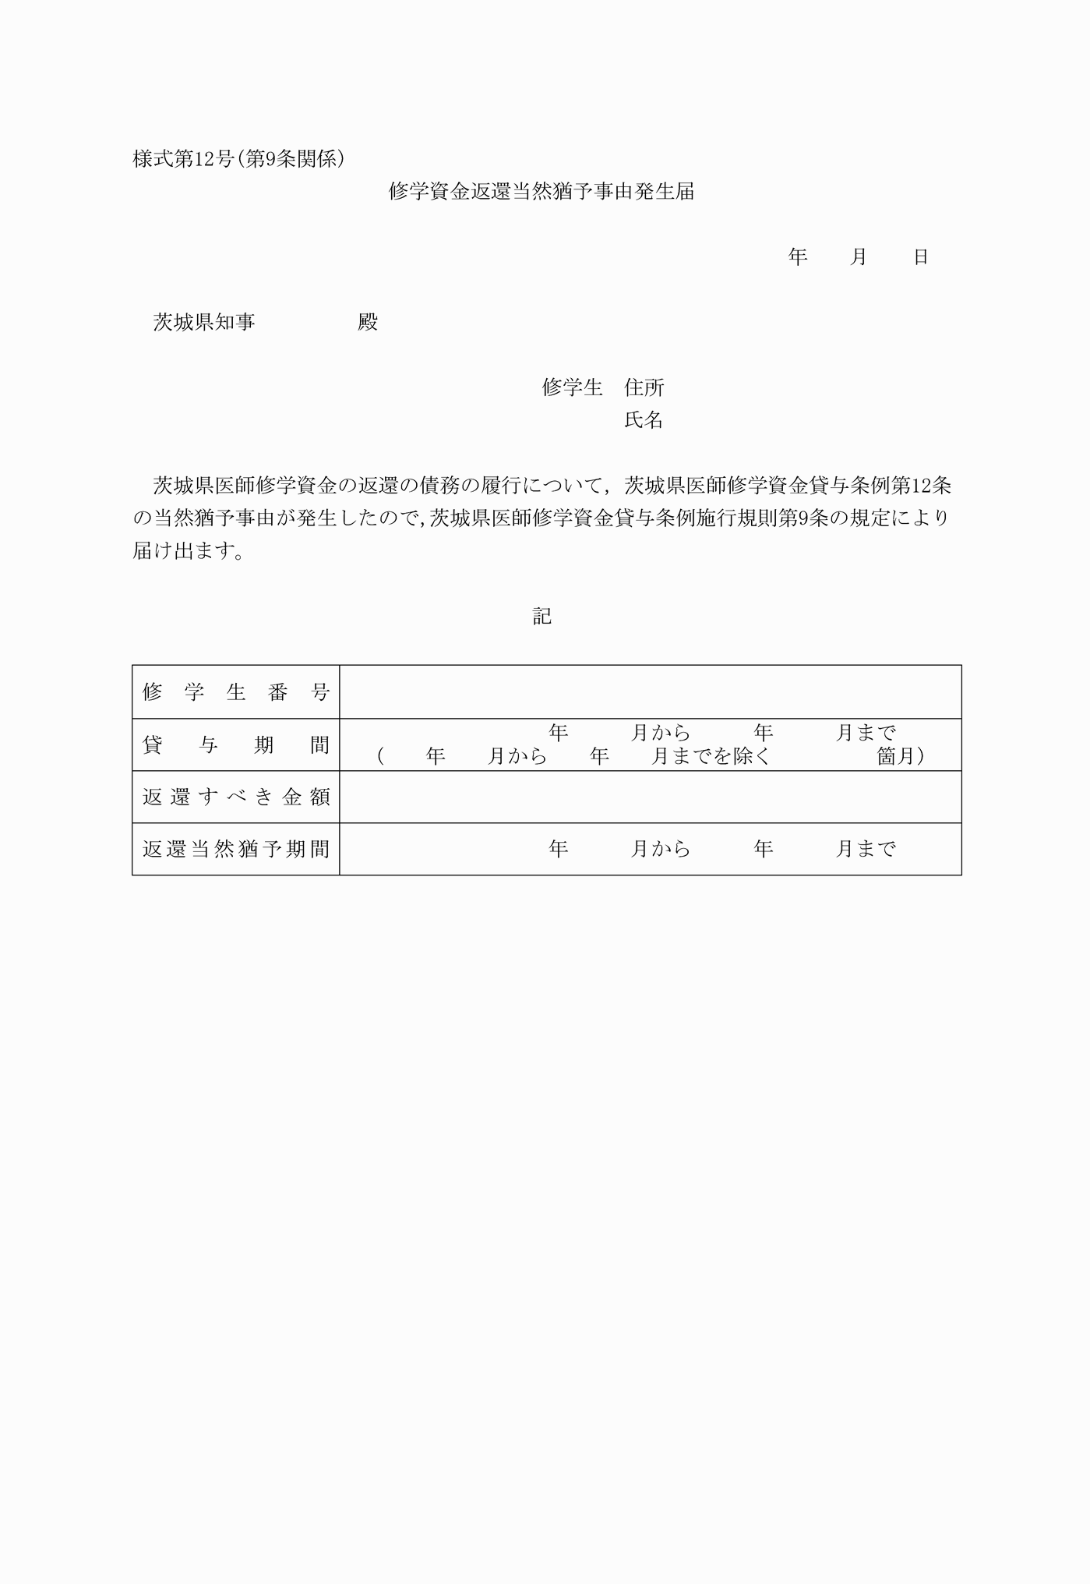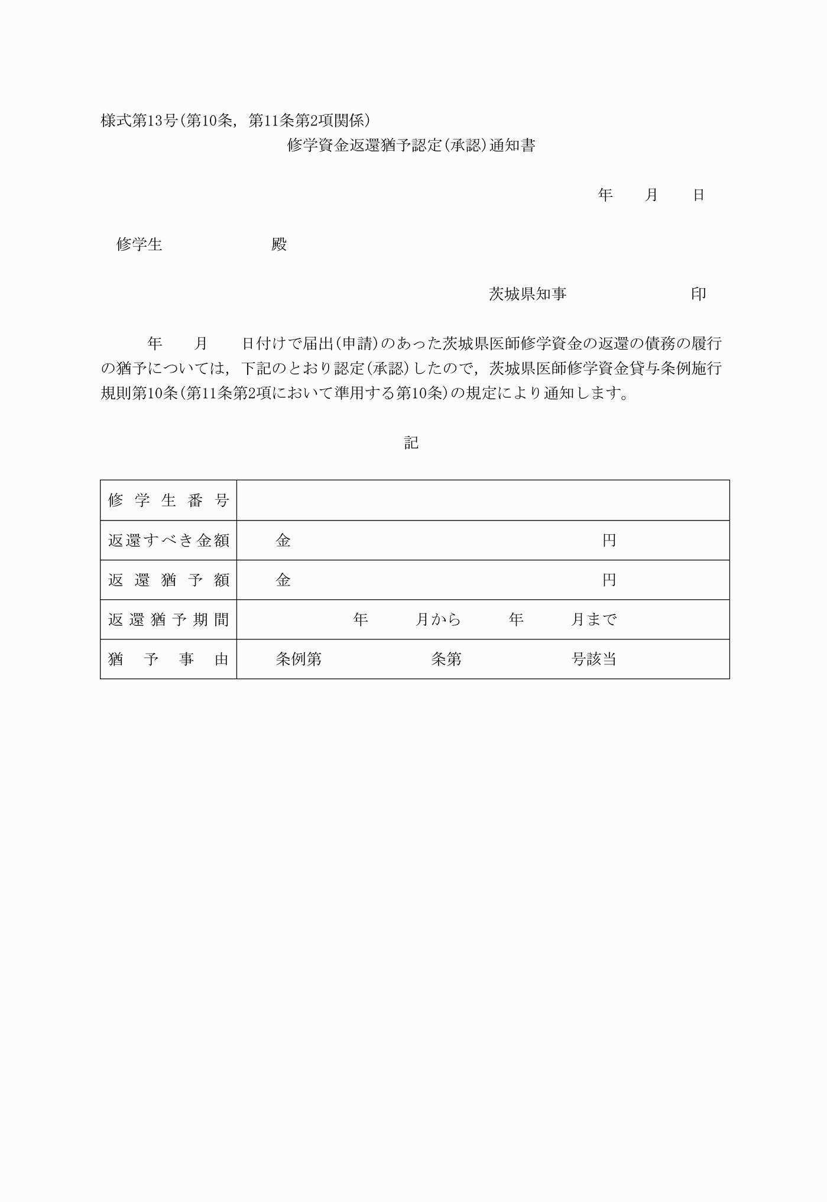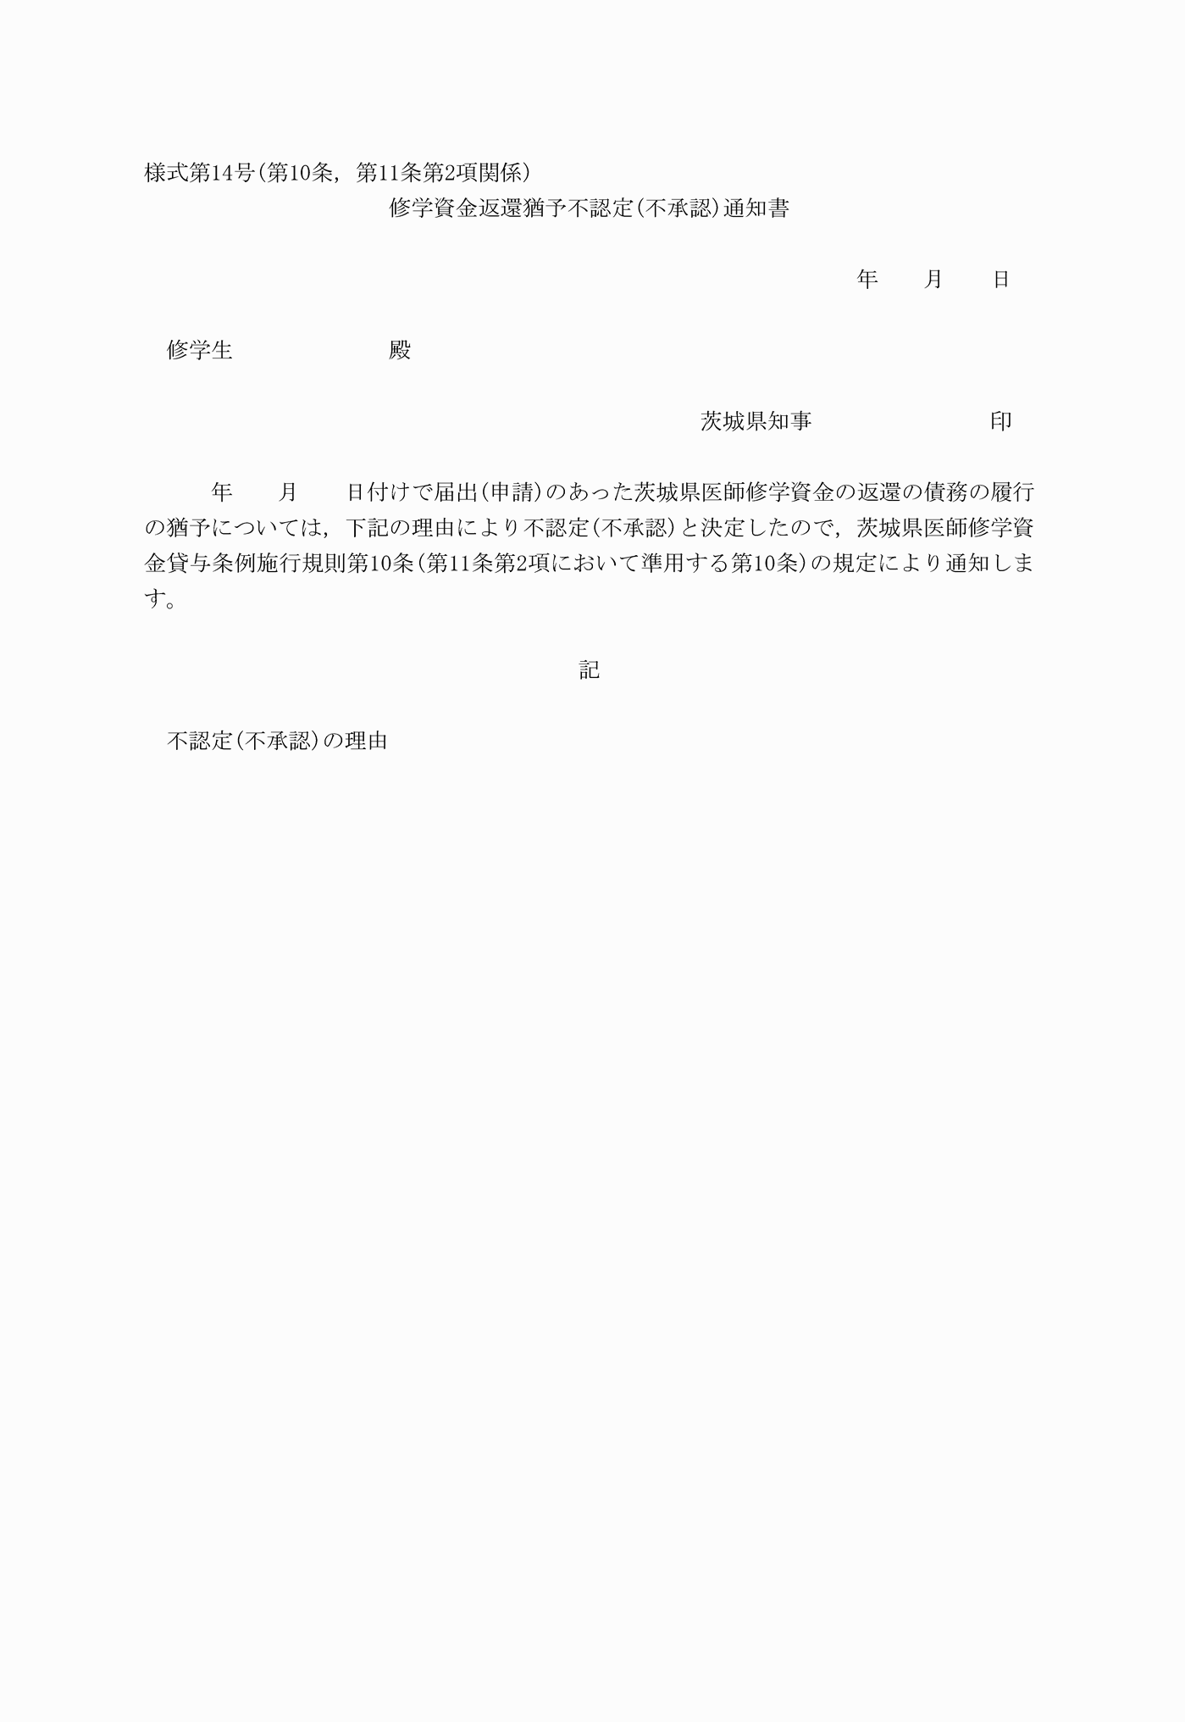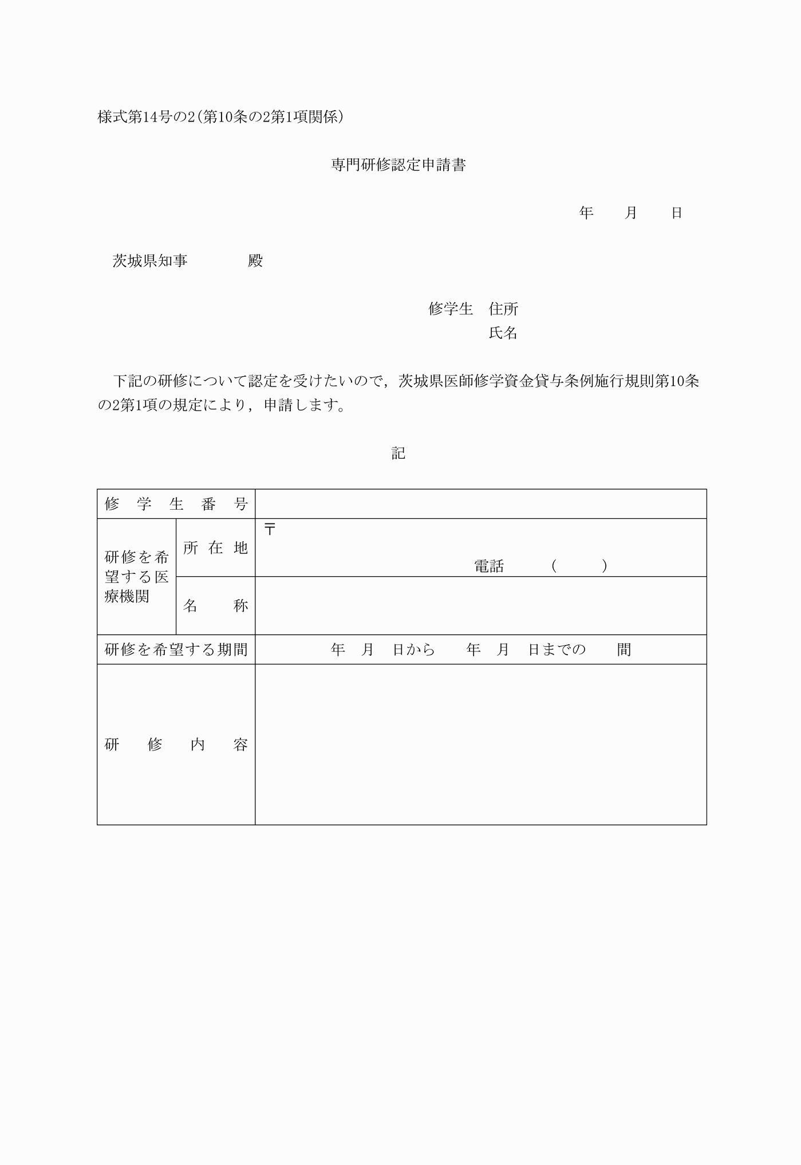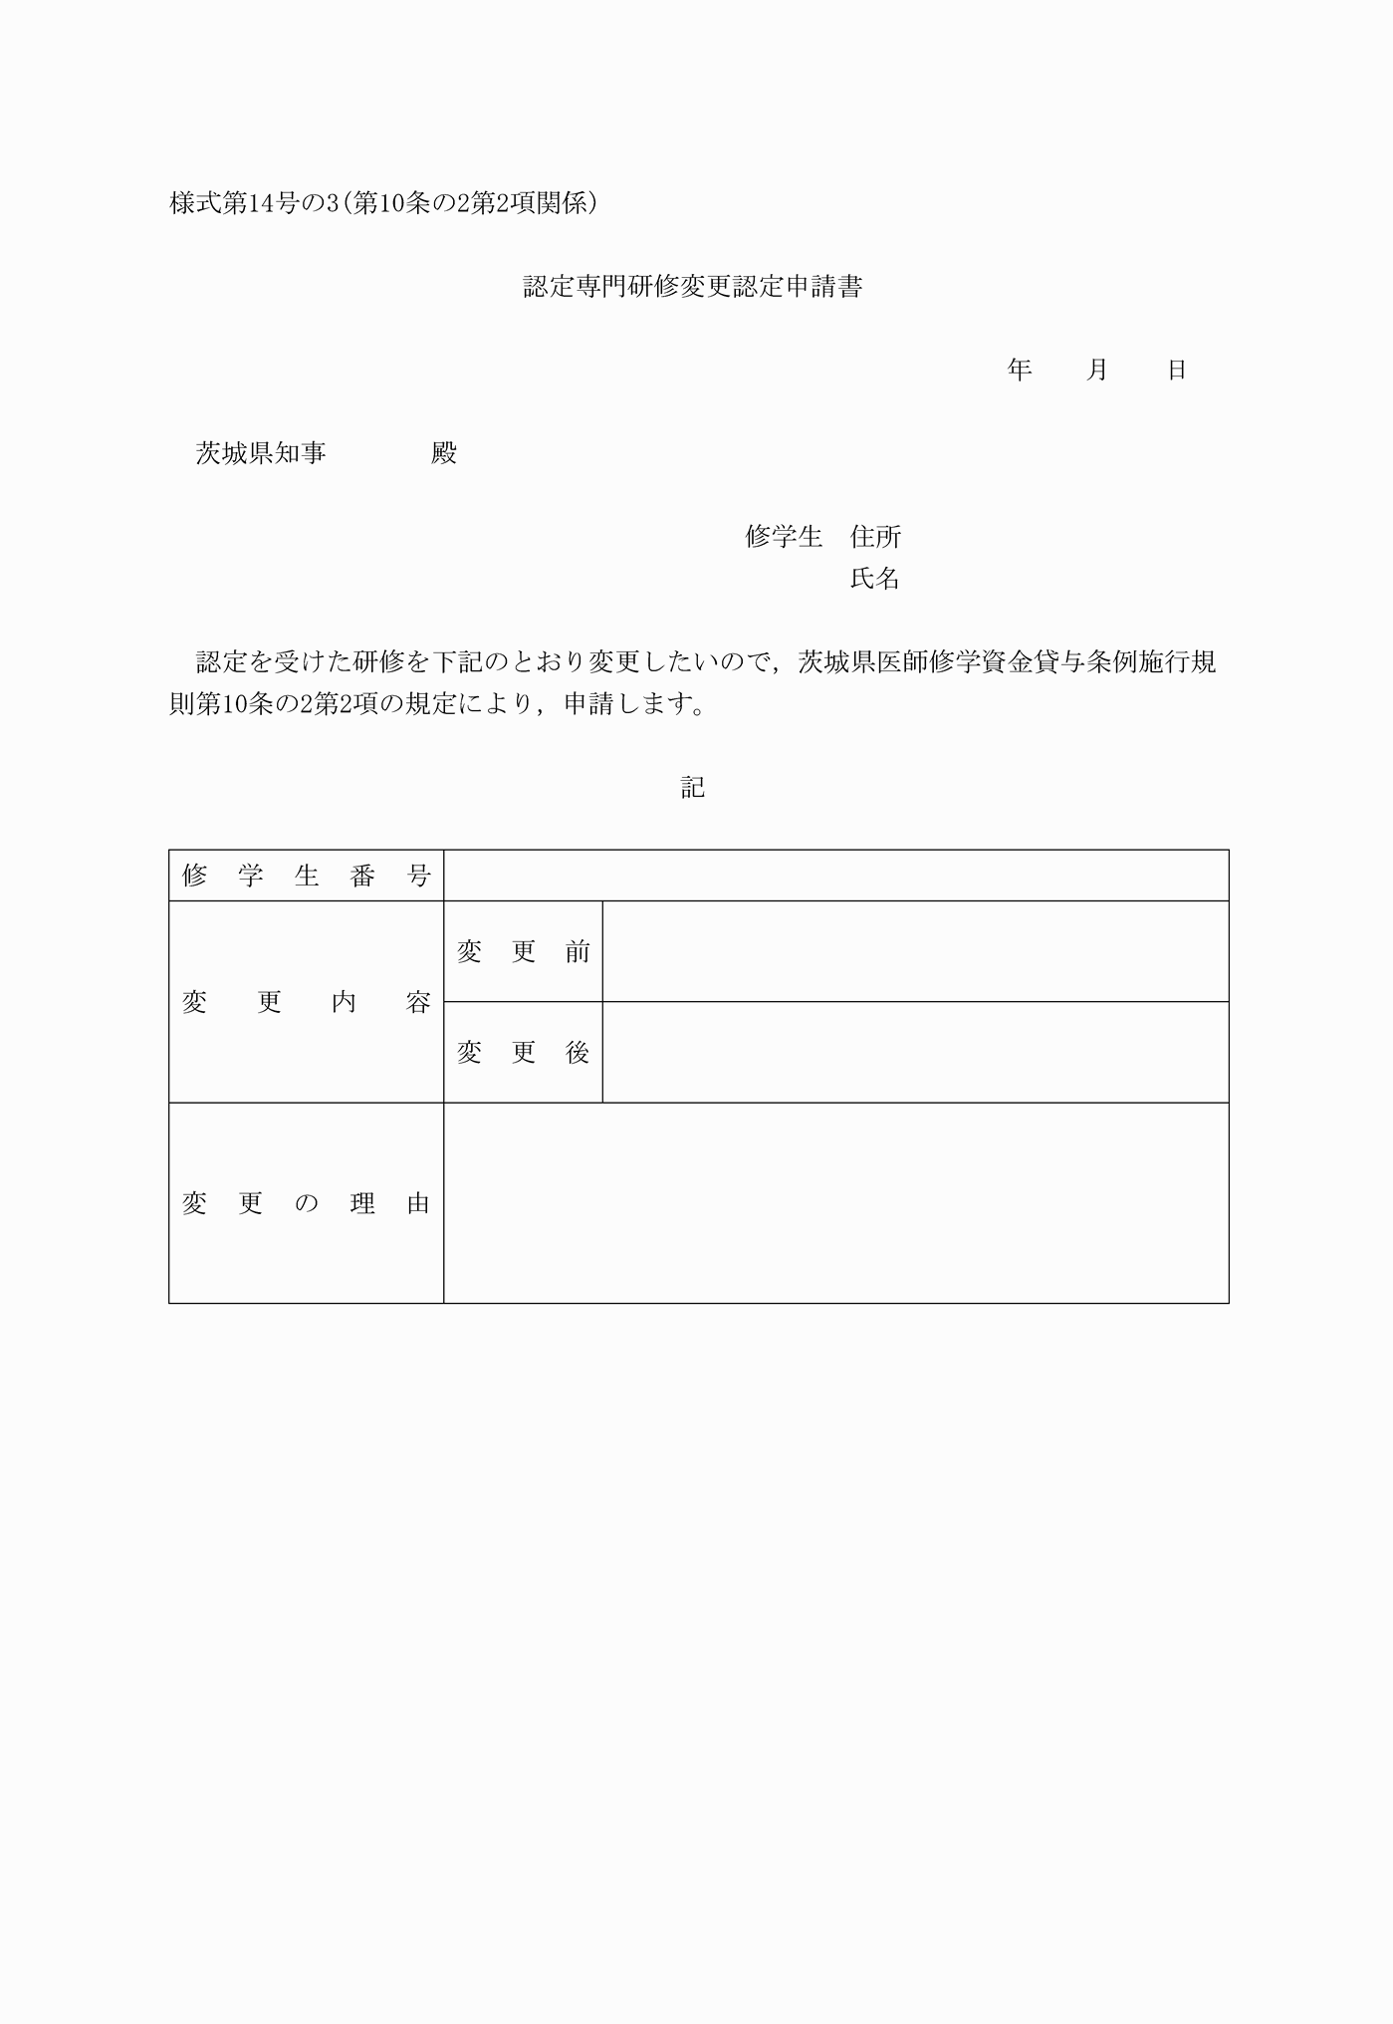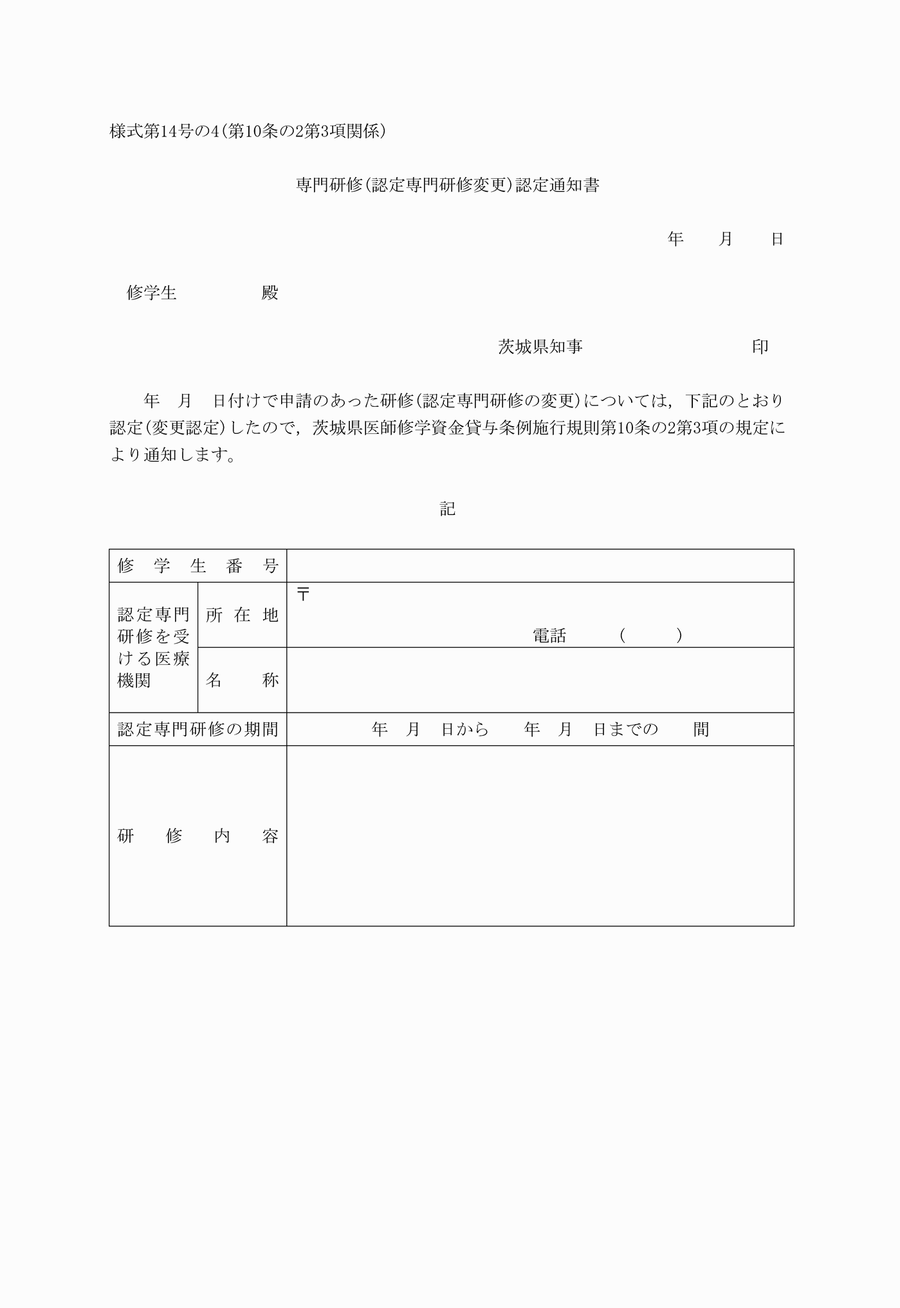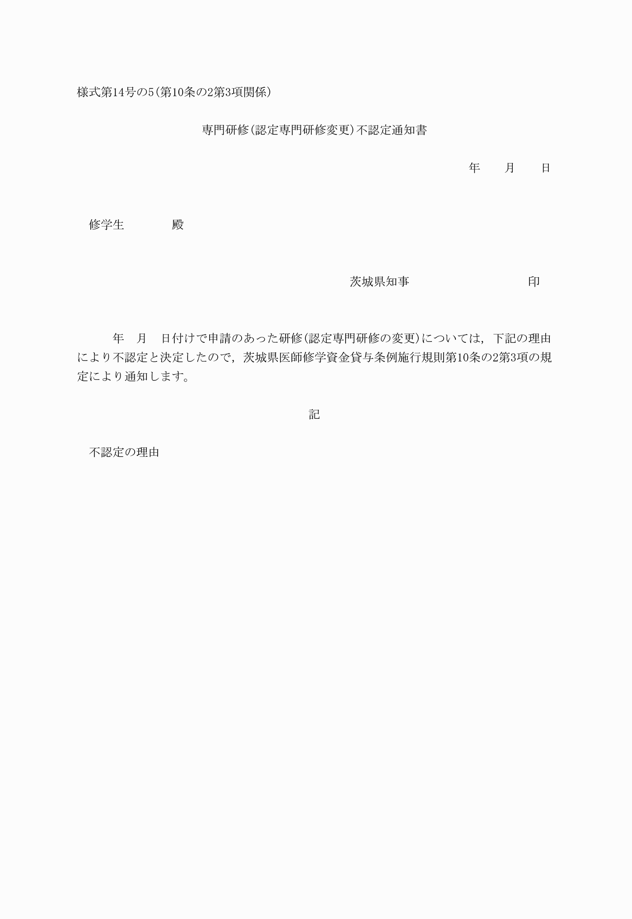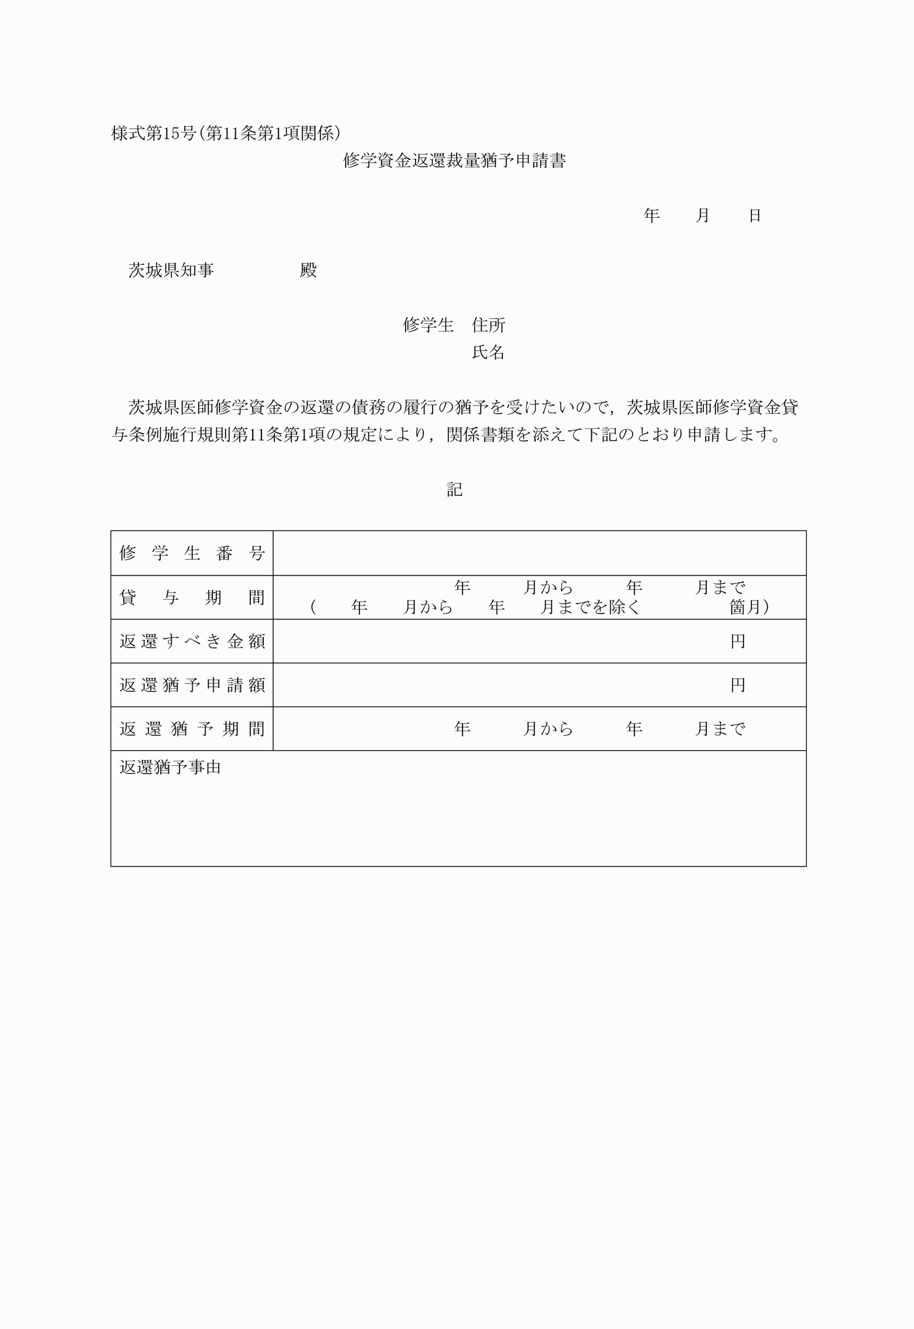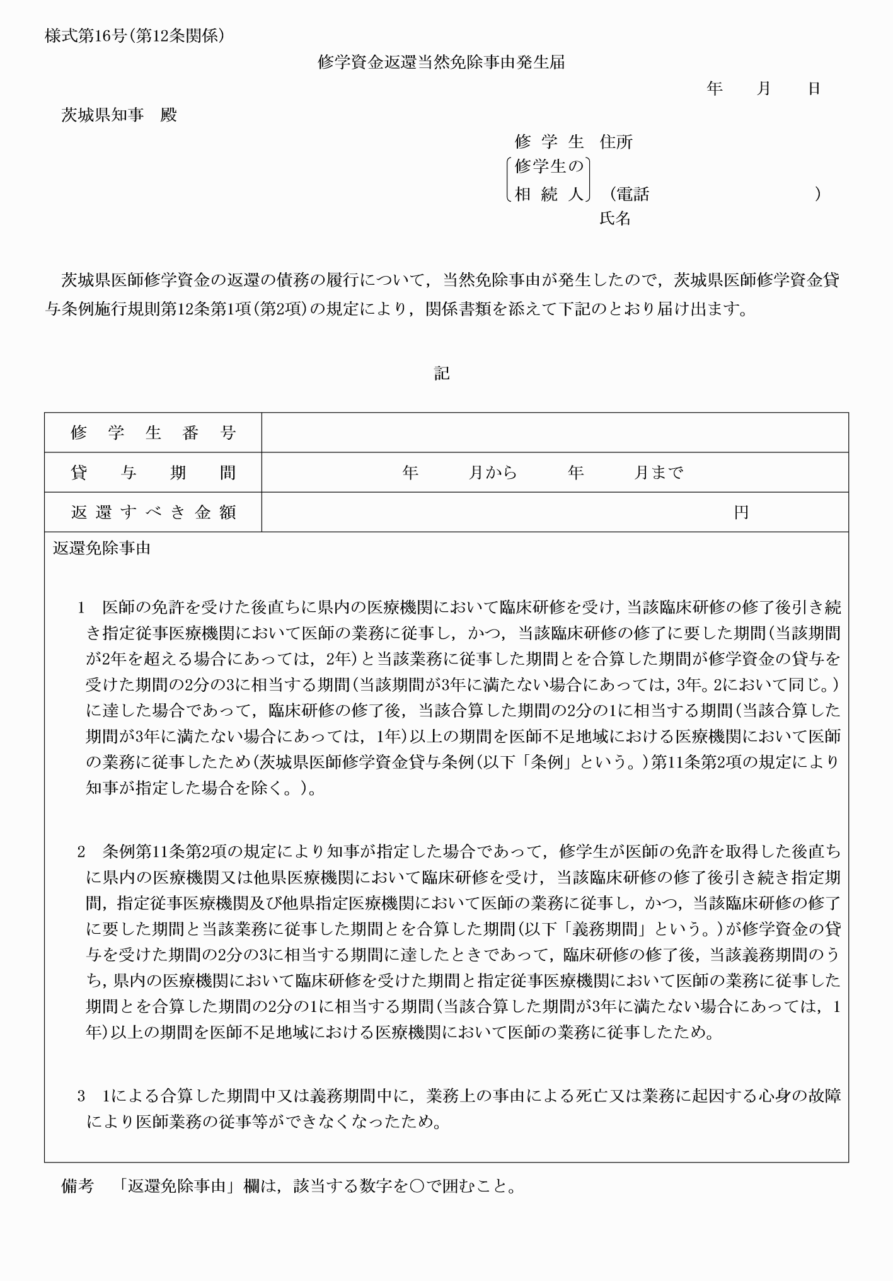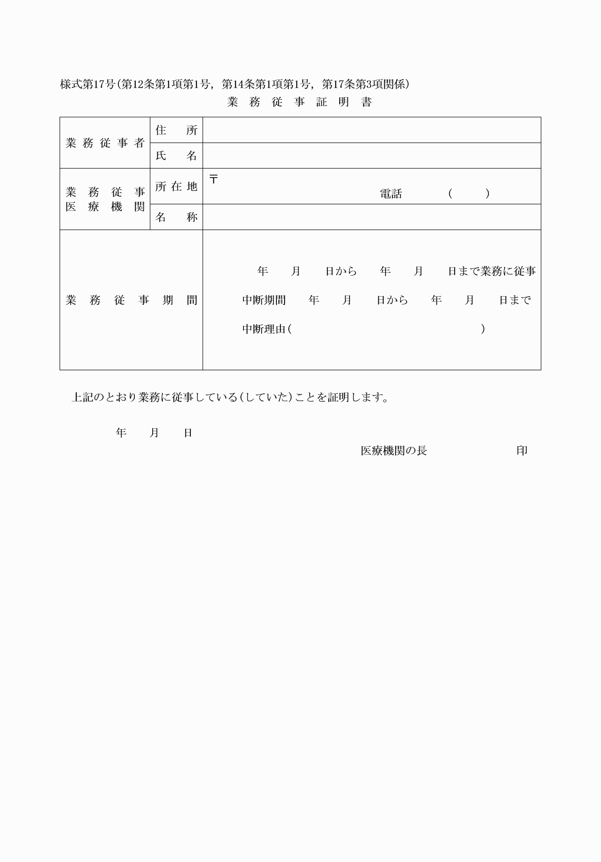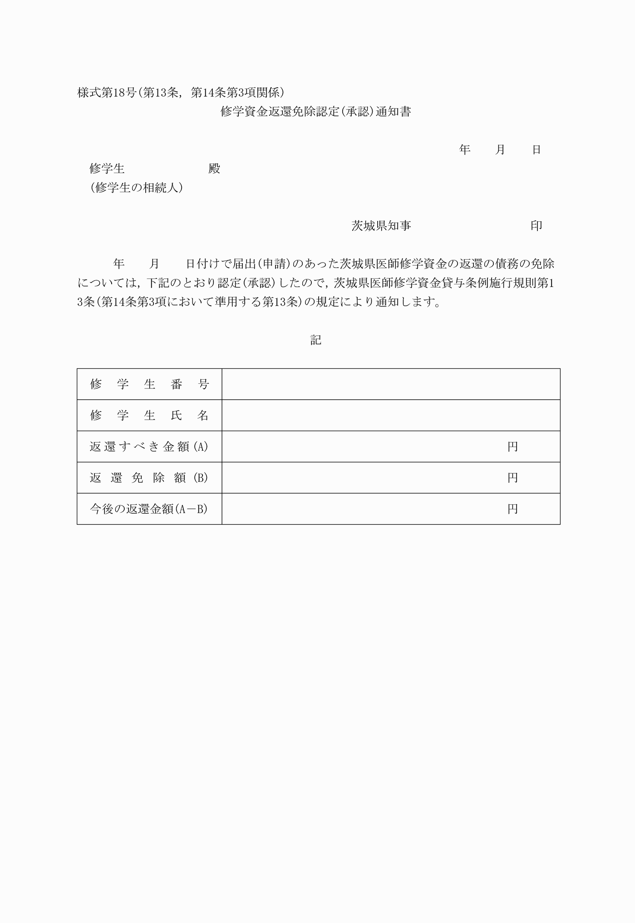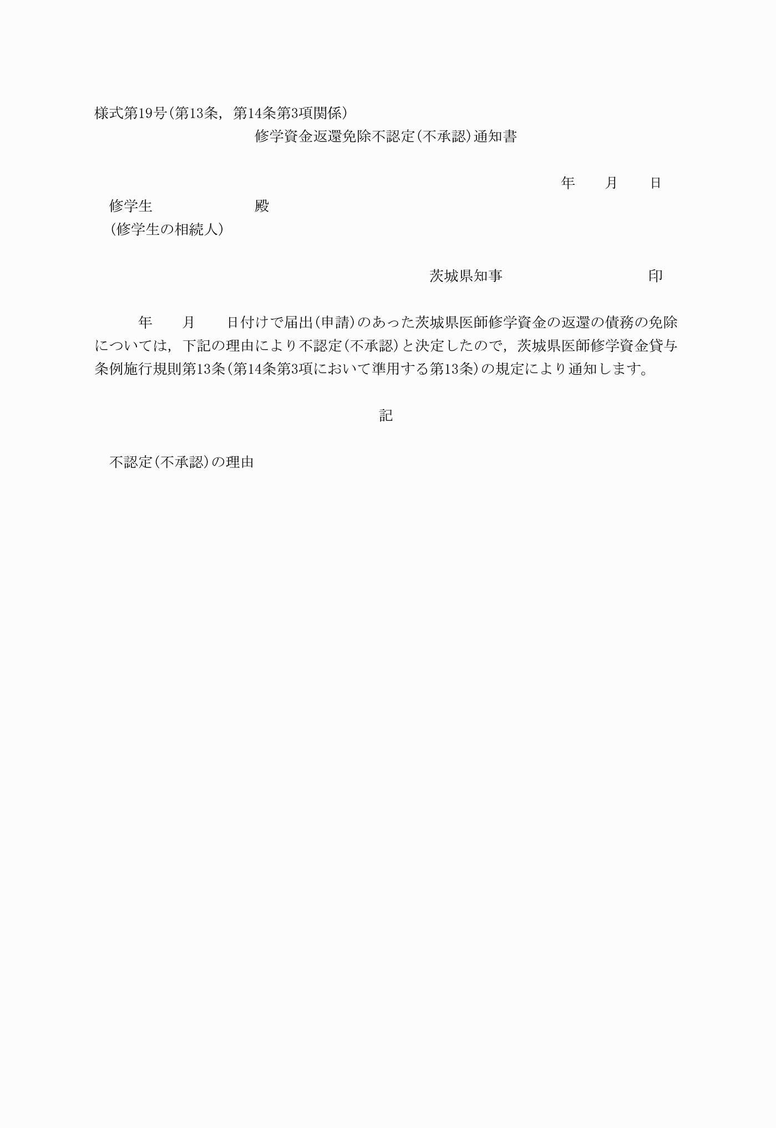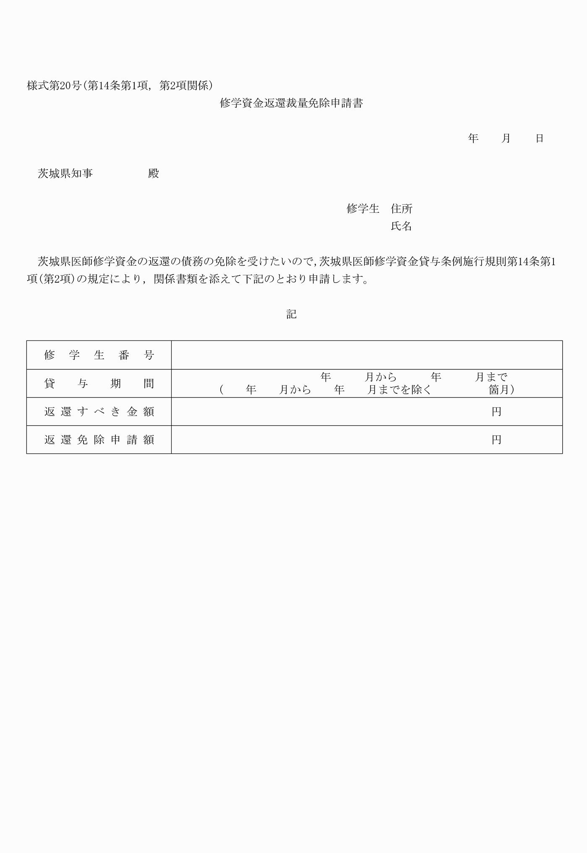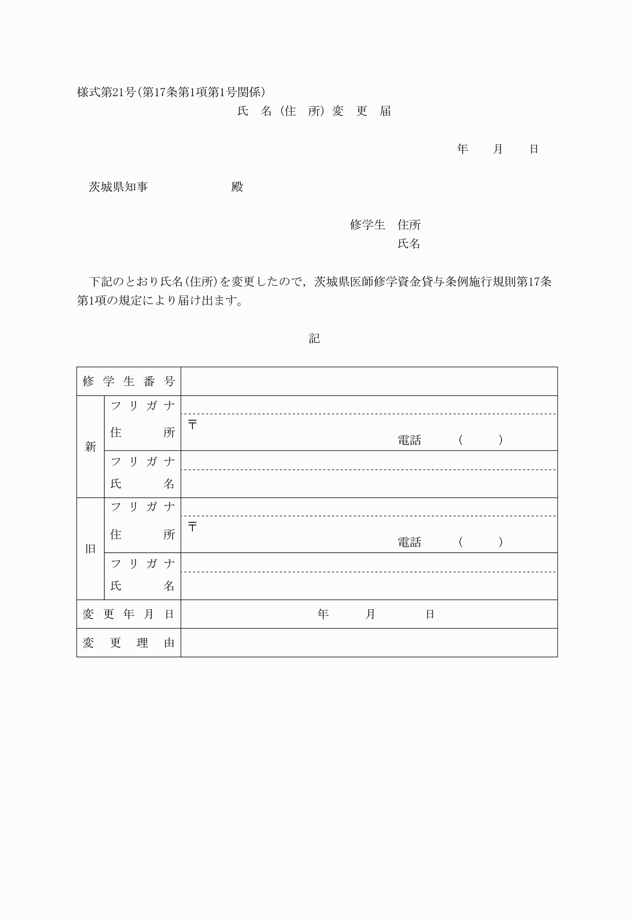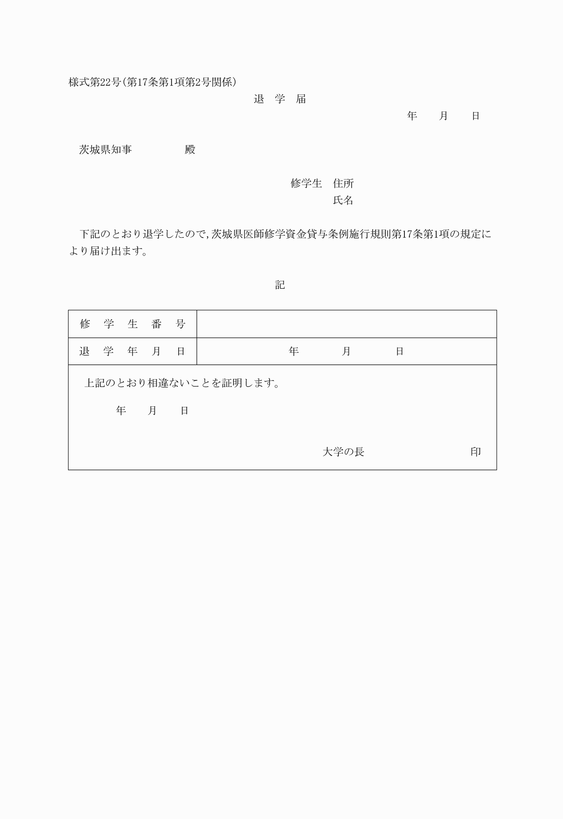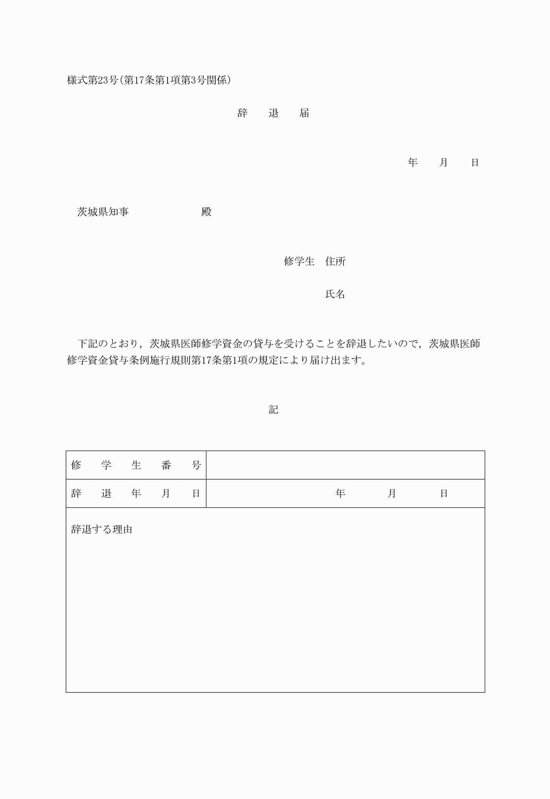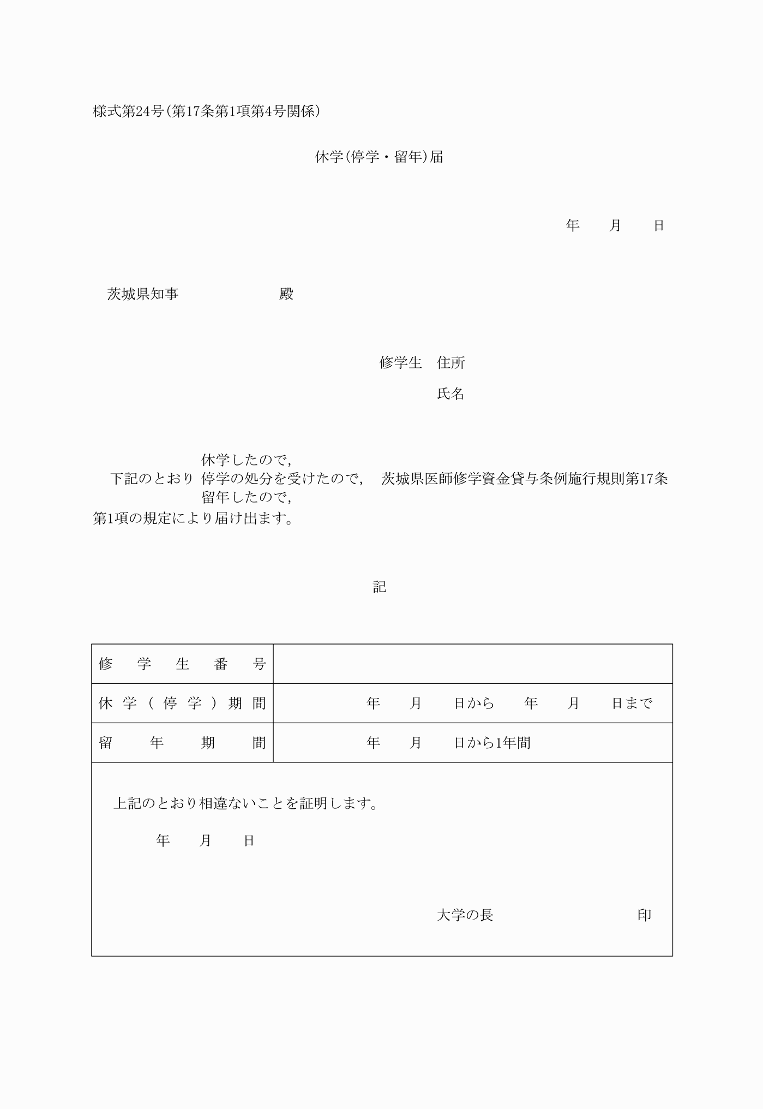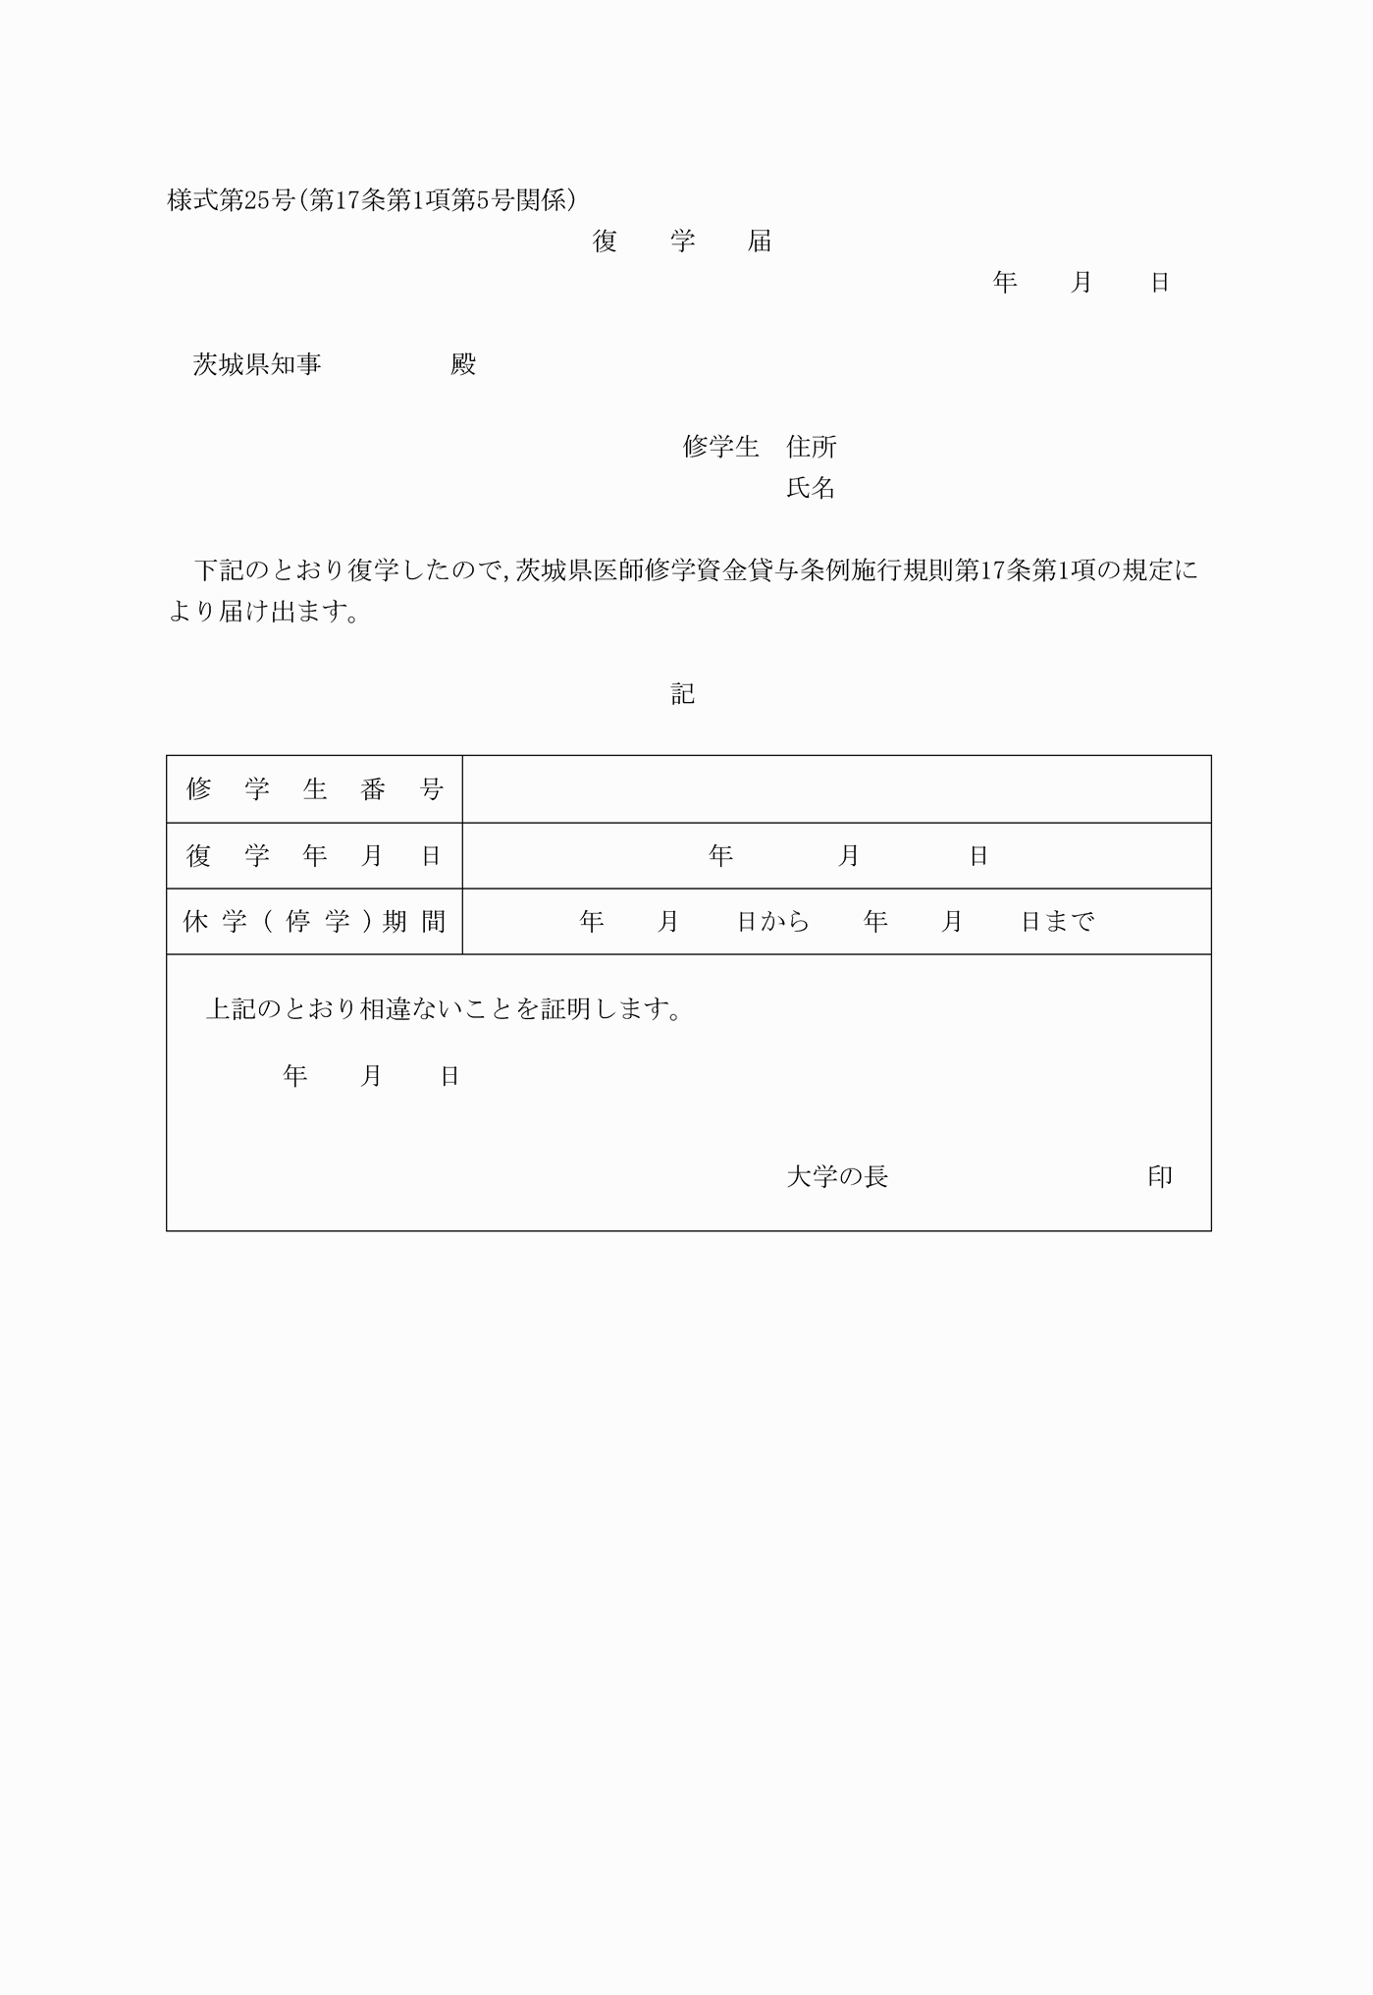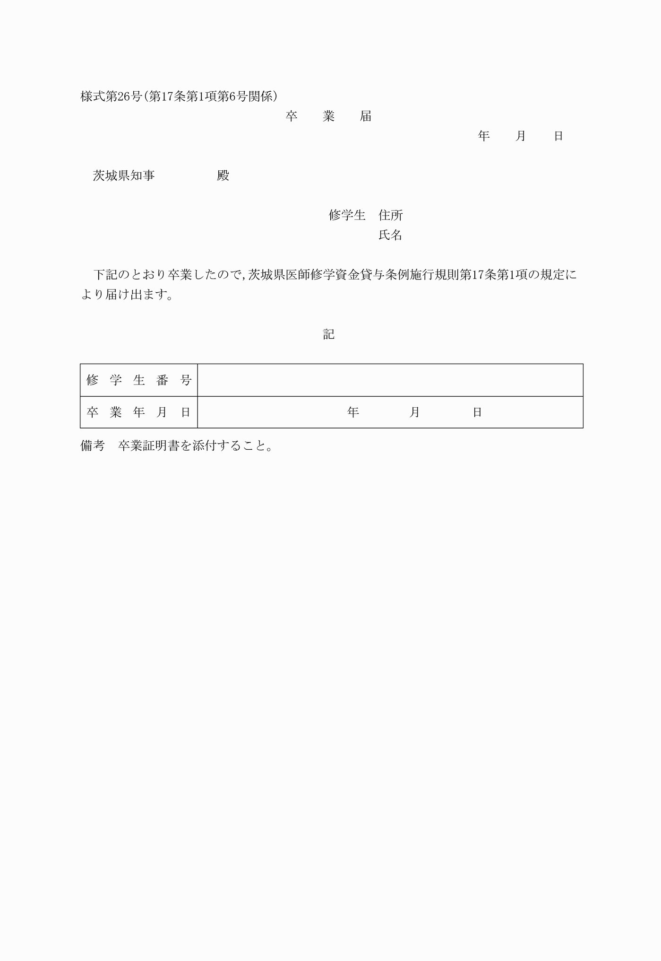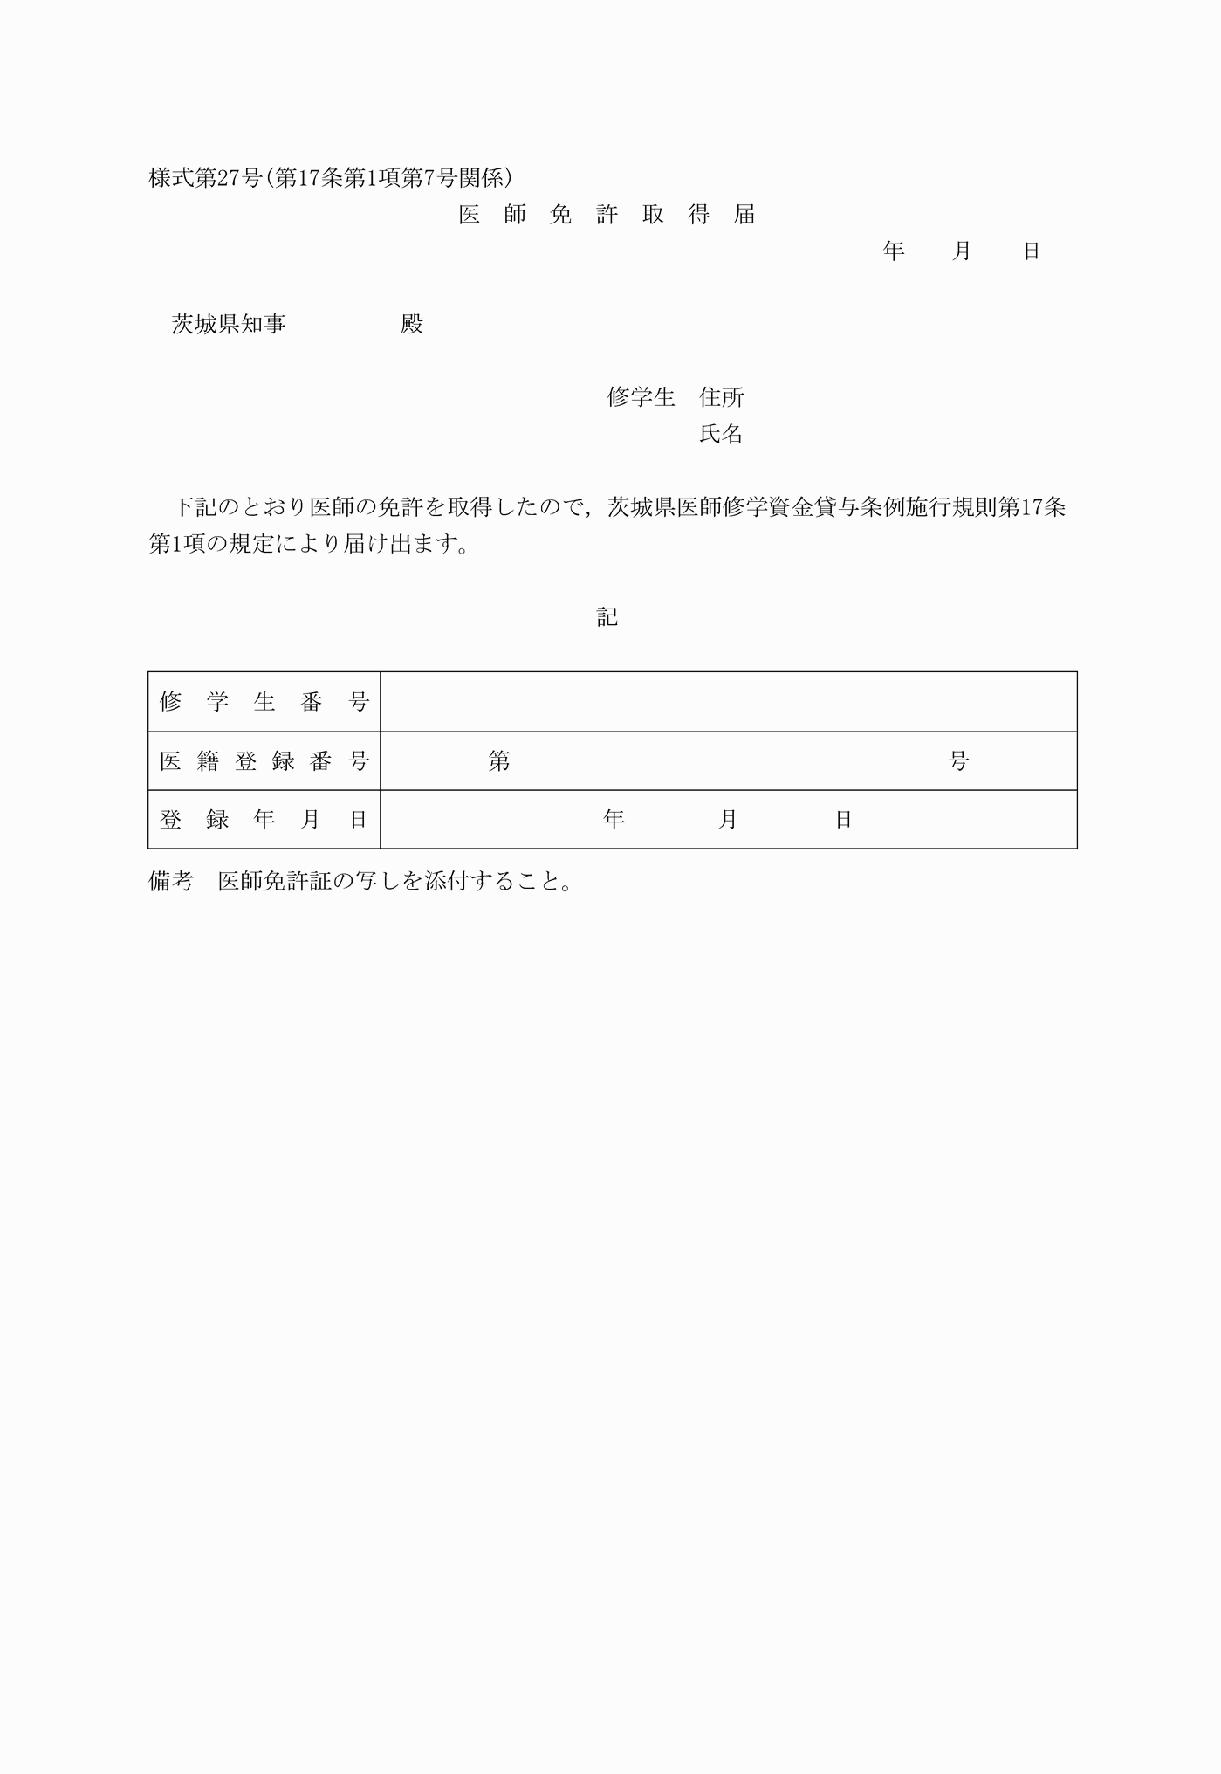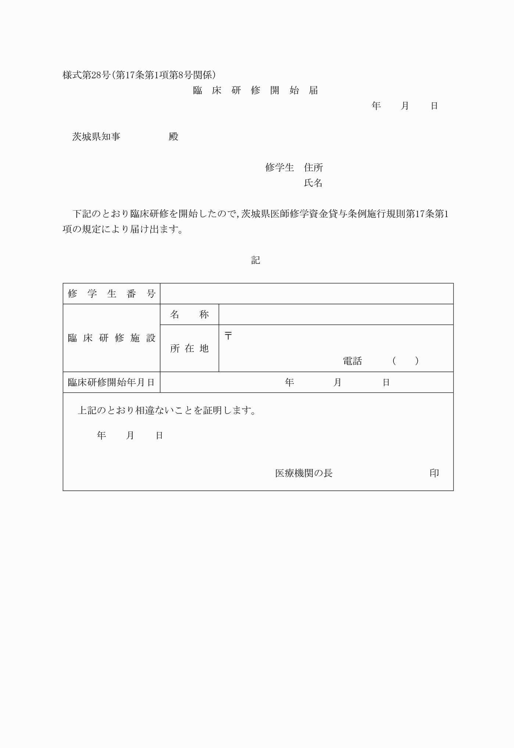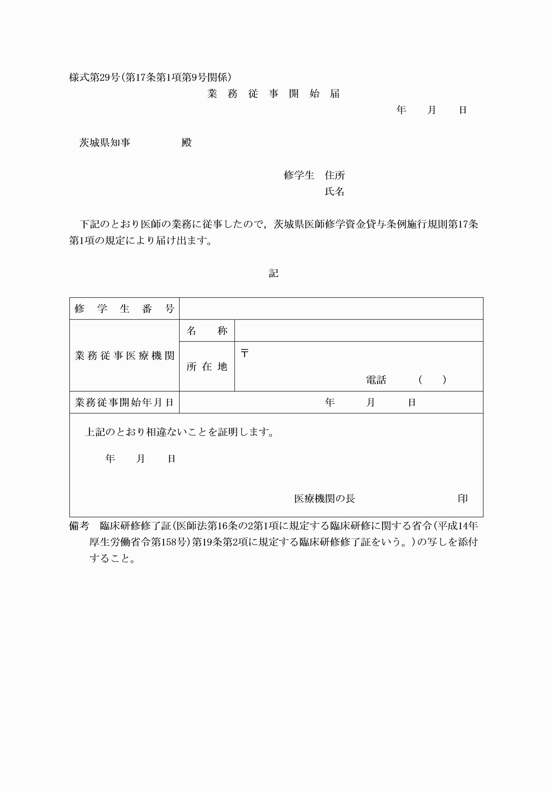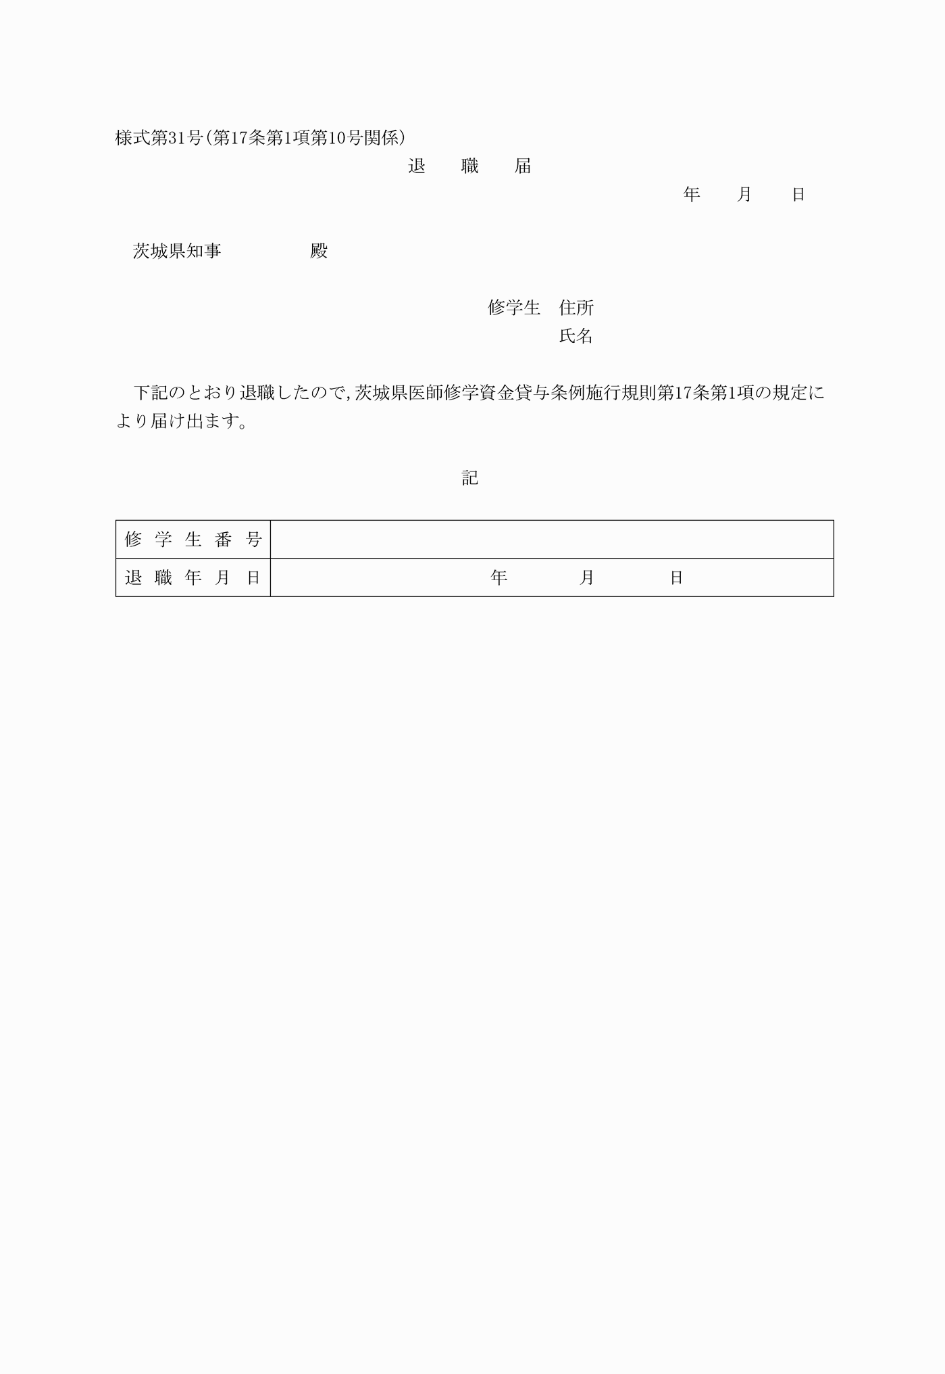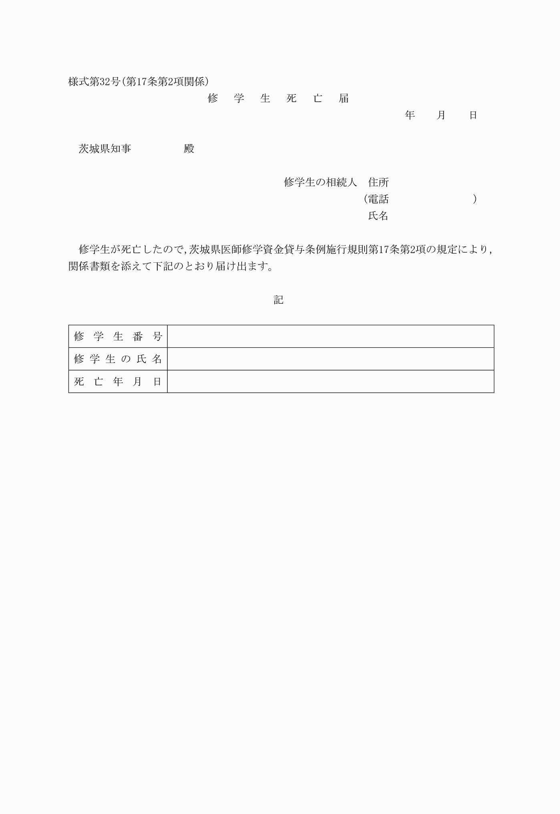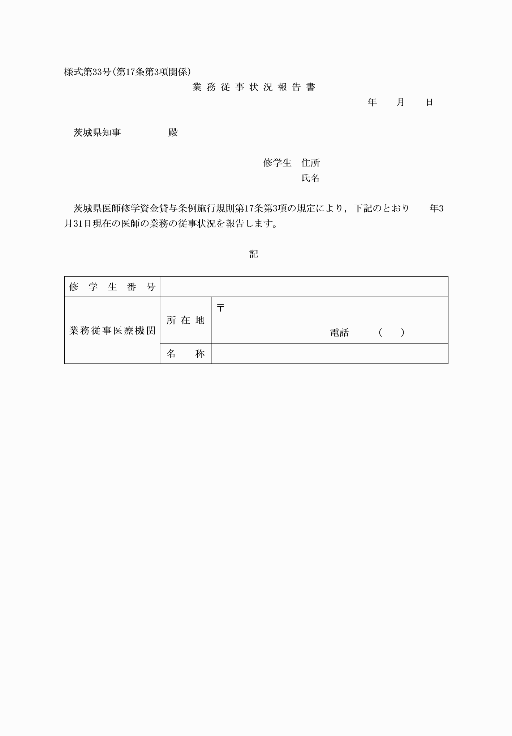

様式第１号（第２条関係）

（平21規則43・令２規則83・一部改正）

様式第２号（第２条第１号関係）

（平21規則43・一部改正）

様式第３号　削除

（平26規則47）

様式第４号（第３条関係）

（平21規則43・一部改正）

様式第５号（第３条関係）

（平21規則43・一部改正）

様式第６号（第４条関係）

（令７規則22・全改）

様式第７号（第５条関係）

（平21規則43・一部改正）

様式第８号（第６条関係）

（平21規則43・旧様式第９号繰上・一部改正）

様式第９号（第７条関係）

（平21規則43・追加）

様式第10号（第８条関係）

（令７規則22・全改）

様式第11号（第８条の２第１項関係）

（平27規則31・全改，令２規則83・令７規則22・一部改正）

様式第11号の２（第８条の２第２項関係）

（平27規則31・追加，令２規則83・令７規則22・一部改正）

様式第11号の３（第８条の２第３項関係）

（平27規則31・追加，令７規則22・一部改正）

様式第11号の４（第８条の２第３項関係）

（平27規則31・追加）

様式第12号（第９条関係）

（平21規則43・一部改正）

様式第13号（第10条，第11条第２項関係）

（平21規則43・一部改正）

様式第14号（第10条，第11条第２項関係）

（平21規則43・一部改正）

様式第14号の２（第10条の２第１項関係）

（平25規則42・追加，令２規則83・一部改正）

様式第14号の３（第10条の２第２項関係）

（平25規則42・追加，令２規則83・一部改正）

様式第14号の４（第10条の２第３項関係）

（平25規則42・追加）

様式第14号の５（第10条の２第３項関係）

（平25規則42・追加）

様式第15号（第11条第１項関係）

（平21規則43・令２規則83・一部改正）

様式第16号（第12条関係）

（令７規則22・全改）

様式第17号（第12条第１項第１号，第14条第１項第１号，第17条第３項関係）

（平21規則43・令７規則22・一部改正）

様式第18号（第13条，第14条第３項関係）

（平21規則43・一部改正）

様式第19号（第13条，第14条第３項関係）

（平21規則43・一部改正）

様式第20号（第14条第１項，第２項関係）

（平21規則43・平25規則42・令２規則83・一部改正）

様式第21号（第17条第１項第１号関係）

（平21規則43・一部改正）

様式第22号（第17条第１項第２号関係）

（平21規則43・一部改正）

様式第23号（第17条第１項第３号関係）

（平21規則43・追加）

様式第24号（第17条第１項第４号関係）

（平21規則43・追加）

様式第25号（第17条第１項第５号関係）

（平21規則43・旧様式第23号繰下・一部改正）

様式第26号（第17条第１項第６号関係）

（平21規則43・旧様式第24号繰下・一部改正）

様式第27号（第17条第１項第７号関係）

（平21規則43・旧様式第25号繰下・一部改正）

様式第28号（第17条第１項第８号関係）

（平21規則43・旧様式第26号繰下・一部改正）

様式第29号（第17条第１項第９号関係）

（平21規則43・旧様式第27号繰下・一部改正，令７規則22・一部改正）

様式第30号　削除

（平25規則42）

様式第31号（第17条第１項第10号関係）

（平21規則43・旧様式第29号繰下・一部改正，平25規則42・一部改正）

様式第32号（第17条第２項関係）

（平21規則43・旧様式第30号繰下・一部改正）

様式第33号（第17条第３項関係）

（平21規則43・旧様式第31号繰下・一部改正，令７規則22・一部改正）